Министерство науки и высшего образования Российской Федерации

федеральное государственное автономное образовательное учреждение высшего образования

«Национальный исследовательский университет ИТМО»

*Факультет программной инженерии и компьютерной техники*

**Лабораторная работа 1**

Группа: P34102

Выполнил:

Лапин А.А.

Проверил:

к.т.н. преподаватель Белозубов А.В.

Санкт-Петербург

2024г.

Оглавление

Введение 1

Описание работы и инструментов 2

Цели и задачи 3

Установка гостевой ОС 5

Текст задания 6

Установка VirtualBox и Extension Pack 8

Скачать и установить гипервизор VirtualBox на рабочую станцию. 9

Скачать и установить VM VirtualBox Extension Pack 10

Создание и настройка виртуальных машин 11

Установка гостевой ОС с именами гостевых ОС (WS_ФИО_win, WS_ФИО_ubuntu) 12

Настройка параметров ОС. 17

Настройка сетевых интерфейсов гостевых ОС 25

Текст задания 26

Комментарий перед выполнением 28

Внутренняя сеть 31

Настройка IP адреса Windows. 32

Настройка IP адреса Ubuntu 34

Проверка сетевого соединения с помощью команды ping. 35

Виртуальный адаптер хоста 38

Настройка автоматического получения IP адресов 39

Создание NAT/Сети NAT 44

Одна сеть NAT 46

Разные сети NAT. 50

Создание снимка системы 53

Текст задания 54

Выполнение 55

Создание общей папки и буфер обмена 59

Текст задания 60

Создание общей папки 61

Включение совместного использования буфера обмена 63

Командная строка 64

Текст задания 65

Выполнение 66

Заключение 72

Список литературы 73

# Введение

Данная лабораторная работа посвящена установке и настройке гостевых операционных систем с использованием технологии виртуализации. В ходе работы студенты познакомятся с основами виртуализации, научатся устанавливать и конфигурировать виртуальные машины, а также освоят базовые навыки работы с сетевыми настройками в виртуальной среде.

## Описание работы и инструментов

В рамках лабораторной работы будут использоваться следующие инструменты и технологии:

1. **VirtualBox** - популярный гипервизор для создания и управления виртуальными машинами.
2. **VM VirtualBox Extension Pack** - дополнительный пакет расширений для VirtualBox, расширяющий его функциональность.
3. **Гостевые операционные системы:**
   * Windows 10
   * Одна из Linux-систем: Ubuntu, Astra Linux, РЕД ОС или Fedora

Работа включает в себя установку гипервизора, создание виртуальных машин, настройку их параметров, установку гостевых операционных систем и конфигурацию сетевых интерфейсов.

## Цели и задачи

Основные цели лабораторной работы:

1. Освоение основных принципов работы с гипервизором VirtualBox
2. Научиться устанавливать и настраивать виртуальные машины с различными операционными системами.
3. Получить практические навыки по конфигурации сетевых интерфейсов в виртуальной среде.

Задачи, которые предстоит выполнить:

1. Установка и настройка гипервизора VirtualBox.
2. Создание виртуальных машин с заданными параметрами.
3. Установка гостевых операционных систем (Windows 10 и выбранный дистрибутив Linux).
4. Настройка сетевых интерфейсов гостевых ОС.
5. Изучение различных типов сетевых подключений (NAT, внутренняя сеть, сеть NAT).
6. Создание и управление снимками состояния системы.
7. Настройка общих папок и буфера обмена между хостовой и гостевыми ОС.
8. Освоение базовых команд управления виртуальными машинами через командную строку.

# Установка гостевой ОС

Текст задания

1. Скачать и установить гипервизор VirtualBox на рабочую станцию. (последнюю версию можно скачать на сайте <https://www.virtualbox.org>)
2. Скачать и установить VM VirtualBox Extension Pack
3. Скачайте дистрибутивы к себе на диск с официальных сайтов поставщиков ПО или с сетевого ресурса \\helios\Belozubov\TB\OS (Windows 10 и одной из систем: Ubuntu, Astra Linux, РЕД ОС или Fedora и другие)
4. Установка гостевой ОС с именами гостевых ОС (WS_ФИО_win, WS_ФИО_ubuntu)
   1. Создание виртуальной машины с минимальными техническими характеристиками. Откройте настойки виртуальной машины и установите следующие параметры:
      1. CPU - 1
      2. RAM – 2048
      3. Аудио выключить
      4. Сетевой интерфейс – 1
      5. Сетевое подключение – внутренняя сеть
      6. Жесткий диск -1
      7. HDD – 20 GB
      8. Образы виртуальных машин размещаются на диске D в папке VM (если ее нет, то создать)
   2. Сетевой интерфейс – внутренняя сеть
   3. Оптический привод – Выбрать образ оптического диска
5. Установить в VirtualBox ОС одной из систем: Ubuntu, Astra Linux, РЕД ОС или Fedora.
6. Установить в VirtualBox ОС Windows 10.
7. Настройка имен гостевых ОС (WS_ФИО_win, WS_ФИО_ubuntu)
8. После установки и запуска гостевых ОС требуется установить Дополнения гостевой ОС. После их установки вы можете динамически изменить размер окна виртуальной машины, включить двунаправленное перетаскивание и многое другое.

## Установка VirtualBox и Extension Pack

Скачать и установить гипервизор VirtualBox на рабочую станцию.

Для установки VirtualBox на MacOS выполнил следующие шаги:

1. Перешел на официальный сайт VirtualBox: <https://www.virtualbox.org>
2. Перешел во вкладку «Downloads»
3. Скачал версию «macOS / Intel hosts»
4. Открыл скачанный файл .dmg и запустил установщик

### Скачать и установить VM VirtualBox Extension Pack

Для установки VM VirtualBox Extension Pack на MacOS выполнил следующие шаги:

1. На странице «Downloads» VirtualBox нашел раздел VirtualBox Extension Pack.
2. Согласился с условиями лицензии и скачал файл Extension Pack
3. Двойным щелчком открыл скачанный файл, VirtualBox автоматически начал установку

## Создание и настройка виртуальных машин

Установка гостевой ОС с именами гостевых ОС (WS_ФИО_win, WS_ФИО_ubuntu)

* + 1. Создание гостевой ОС Windows 10

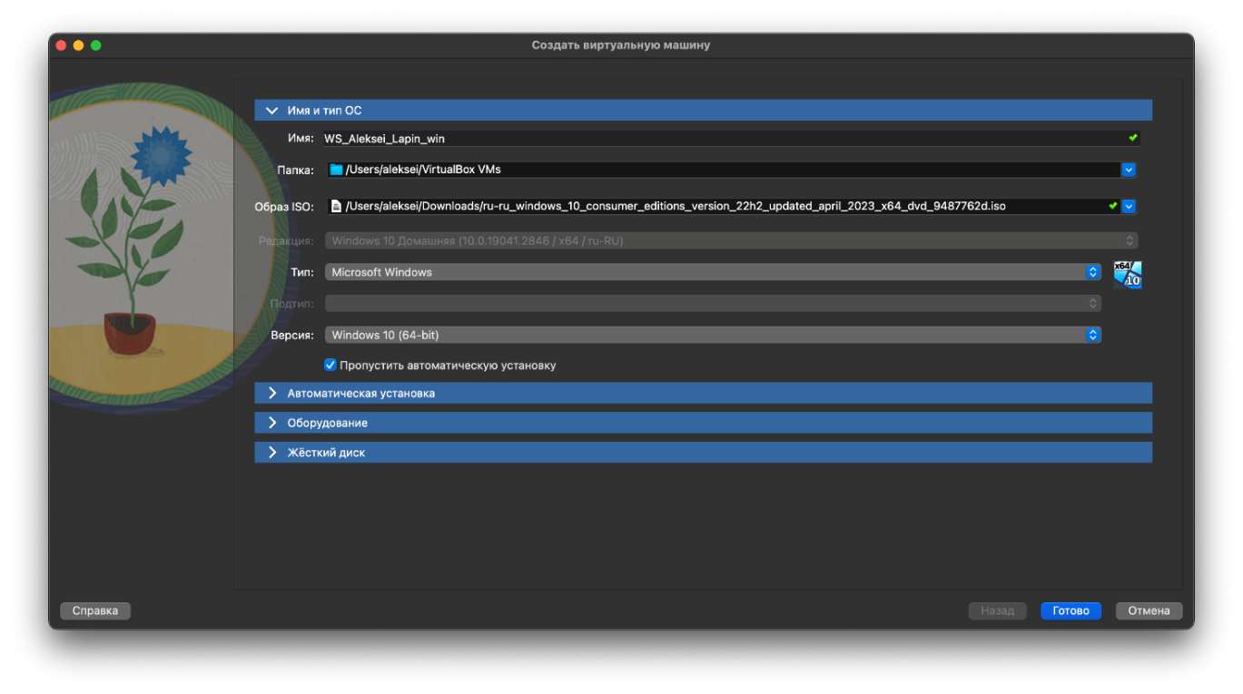

Рисунок . Имя и тип ОС

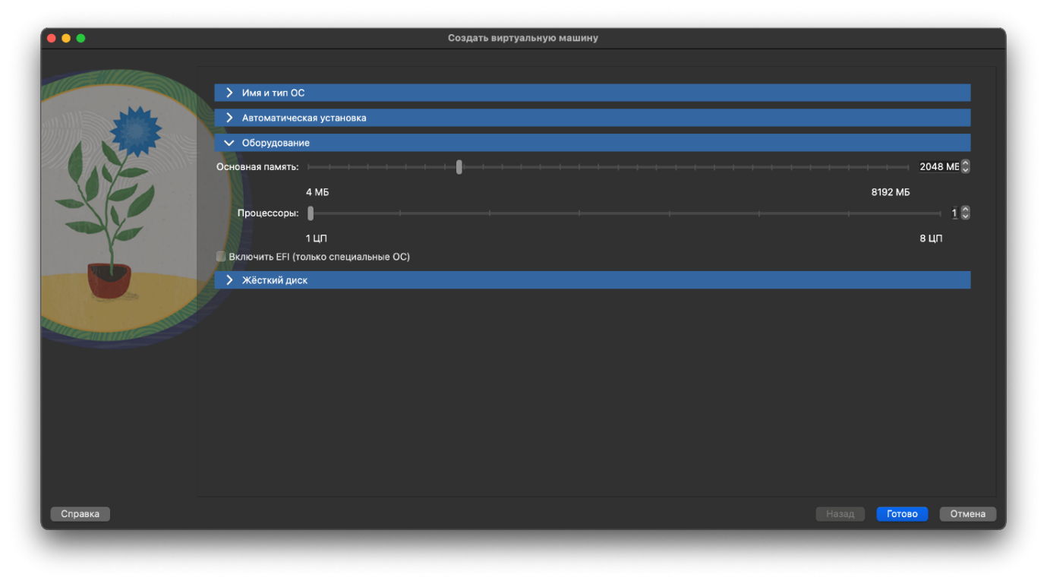

Рисунок . Настройка оборудования

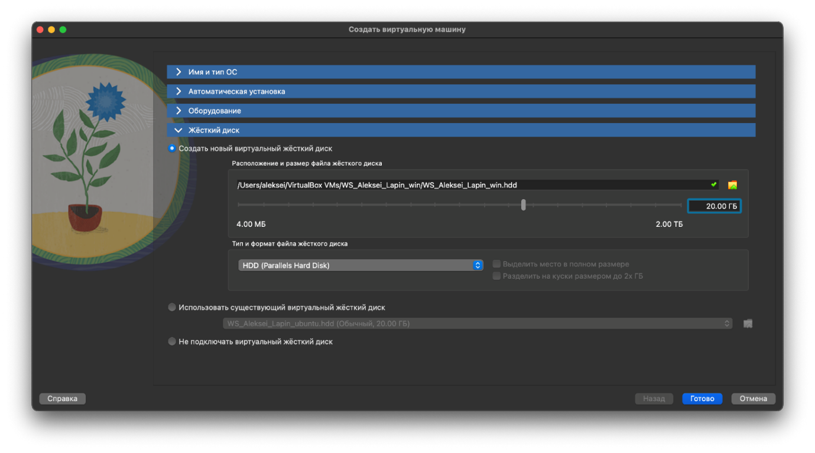

Рисунок . Жесткий диск

1. Создание гостевой ОС Ubuntu

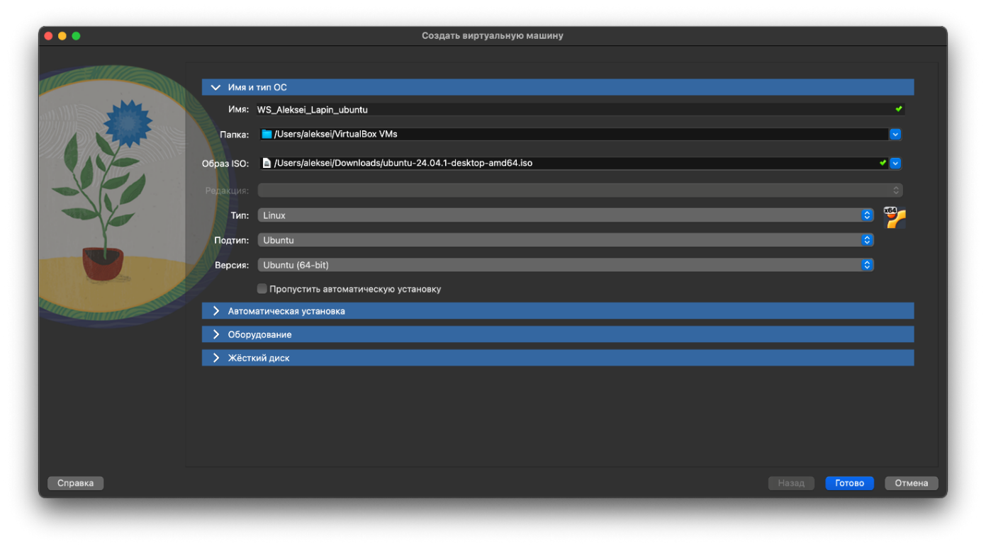

Рисунок . Настройка имени и типа ОС

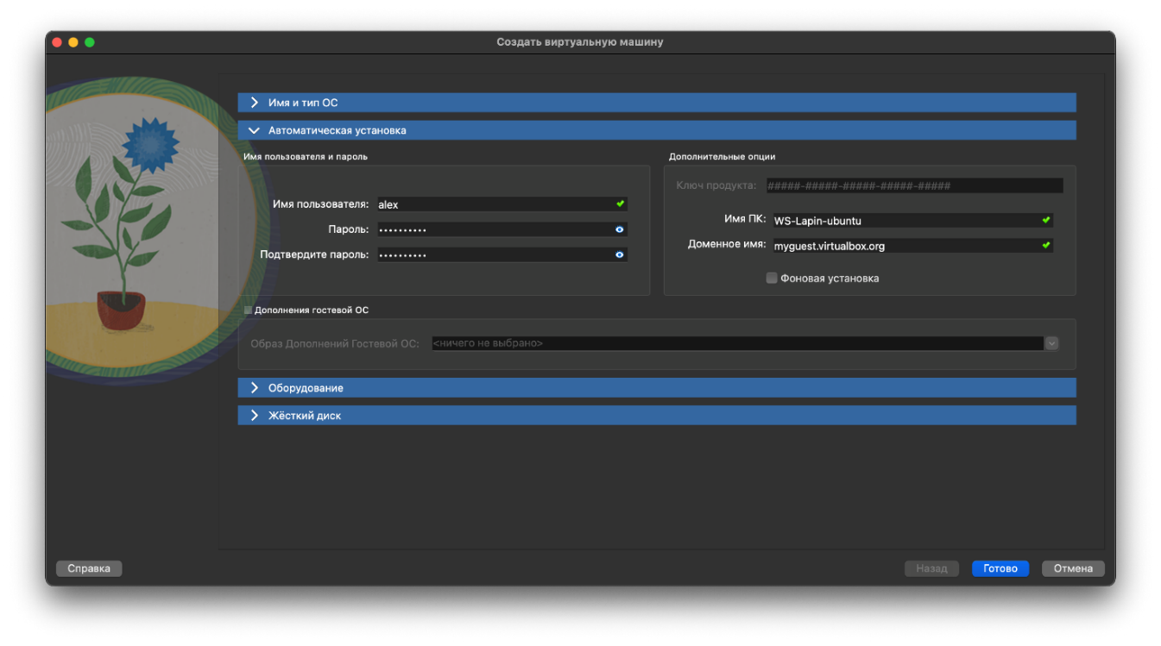

Рисунок . Настройка «Автоматической установки»

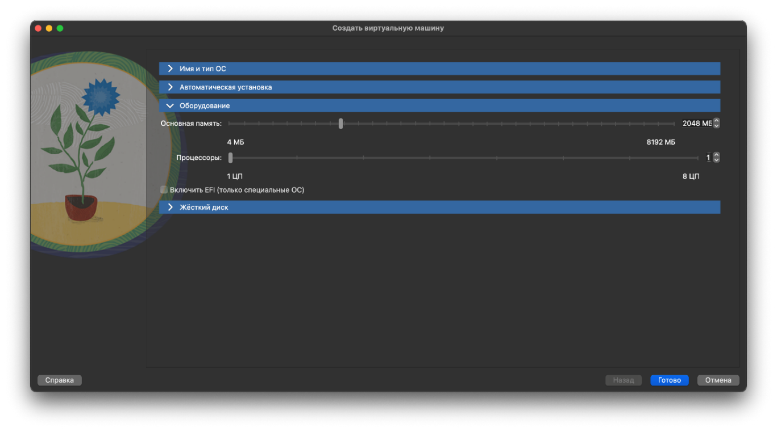

Рисунок . Настройка основной памяти и процессоров

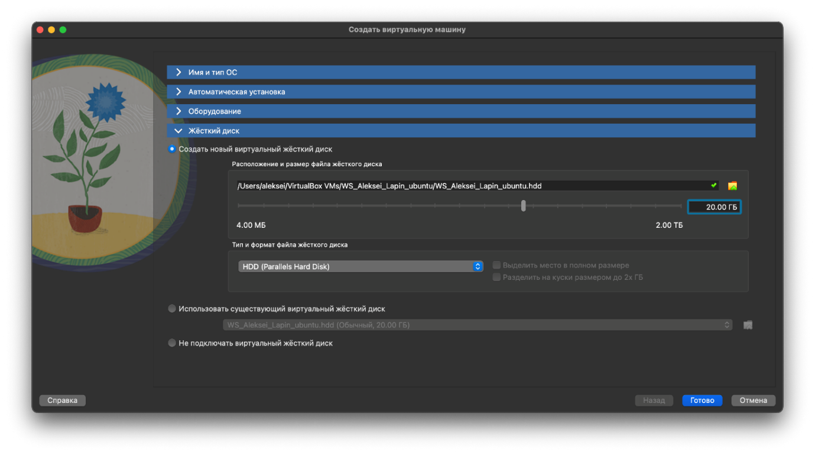

Рисунок . Настройка параметров жесткого диска

Согласно документации VirtualBox (Oracle Corporation p. Virtual Storage)

**Фиксированный размер**. Если вы создадите образ фиксированного размера, на хост-системе будет создан файл образа, размер которого будет примерно соответствовать объему виртуального диска. Так, для диска емкостью 10 ГБ будет создан файл размером 10 ГБ. Обратите внимание, что создание образа фиксированного размера может занять много времени в зависимости от размера образа и производительности записи вашего жесткого диска.

**Динамически выделяемый.** Для более гибкого управления хранилищем используйте динамически выделяемый образ. Изначально он будет очень маленьким и не займет места в неиспользуемых секторах виртуального диска, но будет увеличиваться каждый раз, когда сектор диска будет записан в первый раз, пока диск не достигнет максимальной емкости, выбранной при его создании. Хотя изначально этот формат занимает меньше места, тот факт, что Oracle VirtualBox необходимо расширять файл образа, потребляет дополнительные вычислительные ресурсы, поэтому, пока размер файла диска не стабилизируется, операции записи могут выполняться медленнее, чем на дисках фиксированного размера.

Oracle VirtualBox поддерживает следующие типы файлов образов дисков:

* 1. **VDI**. Обычно Oracle VirtualBox использует свой собственный формат контейнера для гостевых жестких дисков. Он называется файлом образа виртуального диска (VDI). Этот формат используется при создании новой виртуальной машины с новым диском.
  2. **VMDK**. Oracle VirtualBox также полностью поддерживает популярный и открытый формат контейнера VMDK, который используется многими другими продуктами виртуализации, например VMware.
  3. **VHD**. Oracle VirtualBox также полностью поддерживает формат VHD, используемый Microsoft.
  4. **HDD**. Поддерживаются также файлы образов Parallels версии 2 (формат HDD).

### Настройка параметров ОС.

* + 1. Настройка параметров Windows 10

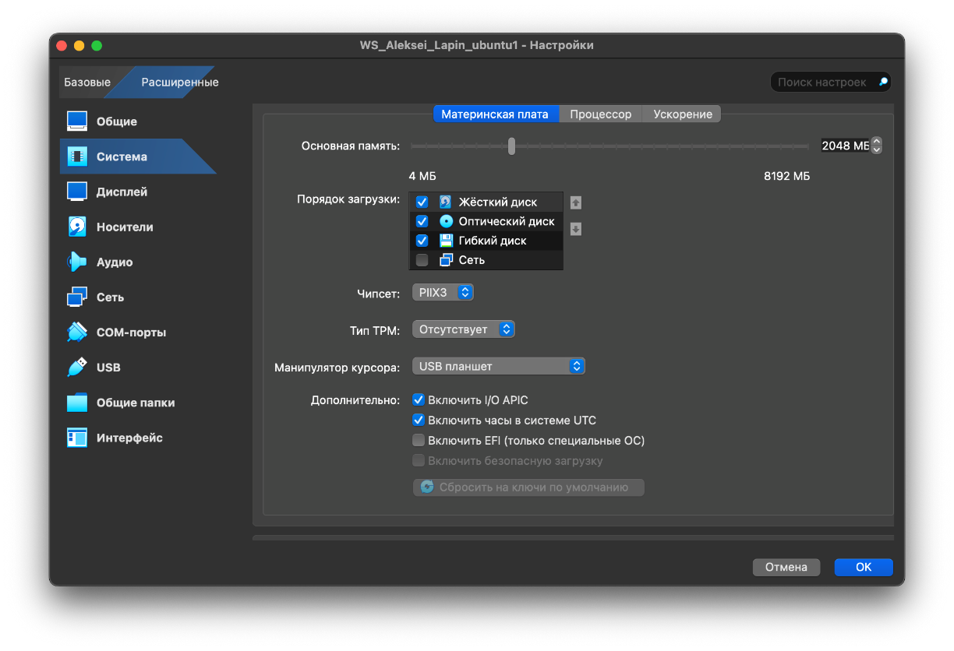

Рисунок . Настройки материнской платы.

**Чипсет** — это набор интегральных схем на материнской плате компьютера, который управляет взаимодействием между различными компонентами системы, такими как центральный процессор (CPU), оперативная память (RAM), устройства ввода-вывода и другие периферийные устройства.

**Чипсет** определяет виртуальную материнскую плату, которая будет представлена гостевой ОС. Выбор чипсета может влиять на совместимость и производительность ВМ.

* **PIIX3 (По умолчанию):**
  + Поддерживается большинством гостевых ОС.
  + Хорошо работает с традиционными системами, но может иметь ограничения с современными ОС, требующими более новых функций.
* **ICH9 (Экспериментально):**
  + Поддерживает PCI Express, три PCI-шины, мосты PCI-to-PCI и Message Signaled Interrupts (MSI).
  + Позволяет гостевым ОСам использовать больше PCI-устройств (до 36 сетевых карт против 8 у PIIX3).
  + Улучшенная поддержка современных ОС, таких как macOS.
* **Важно:** Поддержка ICH9 является экспериментальной и рекомендуется только для гостевых ОС, которые требуют этих расширенных функций.

**Примечание:** Чипсет не может быть изменен для ВМ с архитектурой ARM.

**TPM** — это модуль доверенной платформы, обеспечивающий аппаратное обеспечение безопасности. В VirtualBox поддержка TPM позволяет гостевой ОС использовать функции безопасности, такие как шифрование диска, безопасная загрузка и другие механизмы защиты.

**Версии TPM:**

* **TPM 1.2**
* **TPM 2.0**

**EFI (Extensible Firmware Interface)** заменяет традиционный BIOS и предоставляет улучшенные возможности для загрузки операционных систем. Включение EFI может быть необходимо для установки некоторых современных операционных систем или для использования определенных функций виртуальной машины.

VBoxManage modifyvm "Имя_Вашей_ВМ" --firmware efi

BIOS и EFI

**BIOS (Basic Input/Output System)**

* **История и назначение.** BIOS — это традиционная прошивка, используемая с 1980-х годов для инициализации аппаратного обеспечения при загрузке компьютера.
* **Архитектура.** Работает в 16-битном режиме и использует интерфейс текстового меню.
* **Ограничения:**
  + Поддержка дисков до 2 ТБ из-за использования MBR (Master Boot Record).
  + Медленная загрузка системы.

**UEFI (Unified Extensible Firmware Interface)**

* **История и назначение.** UEFI разработана как преемник BIOS с целью устранить его ограничения и добавить современные возможности.
* **Архитектура.** Работает в 32 или 64-битном режиме, поддерживает графический интерфейс и мышь.
* **Преимущества:**
  + Поддержка дисков свыше 2 ТБ с использованием GPT (GUID Partition Table).
  + Быстрая загрузка системы.
  + Встроенные функции безопасности, такие как Secure Boot.

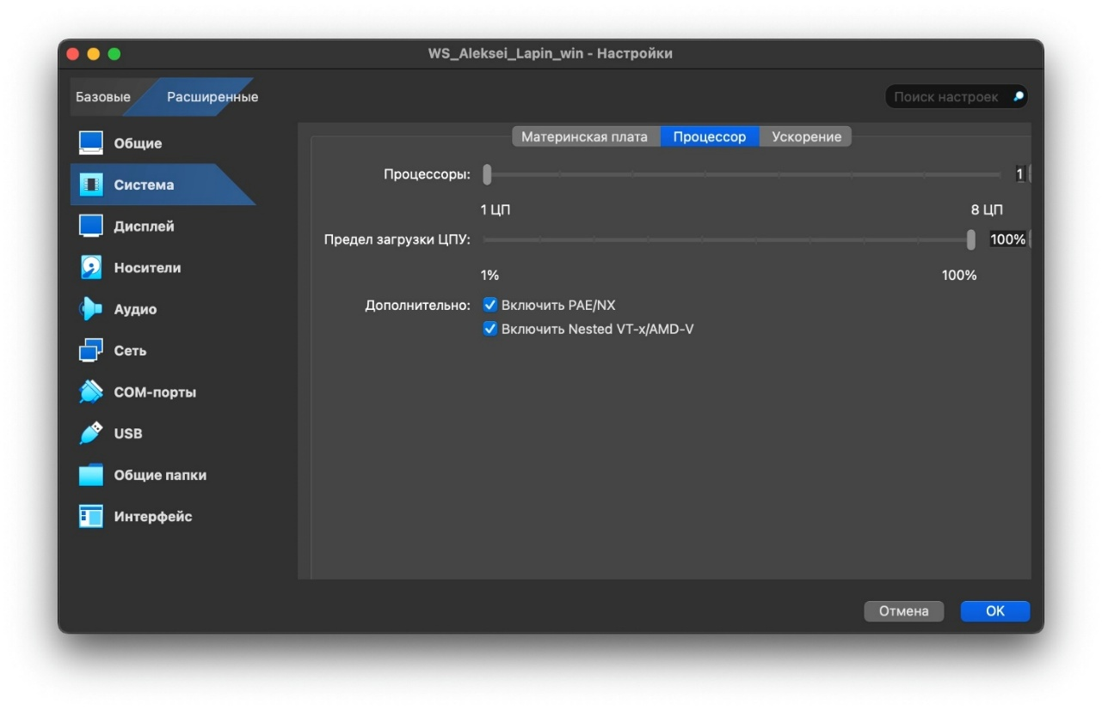

Рисунок . Настройка параметров процессора

**Включить PAE/NX:** позволяет гостевой операционной системе использовать более 4 ГБ оперативной памяти, даже если она 32-битная.

Команда для включения:

VBoxManage modifyvm \"Имя_VM\" --x86-pae on

**Включить Nested VT-x/AMD-V:** это функция виртуализации в VirtualBox, которая позволяет запускать гипервизор (например, VirtualBox) на хост-ПК, а затем устанавливать гостевую ОС и второй гипервизор в этой гостевой ОС. Это называется «вложенной виртуализацией».

Как включить Nested VT-x/AMD-V в VirtualBox:

* + - 1. Откройте терминал
      2. Выполните следующую команду:

VBoxManage modifyvm WS_Aleksei_Lapin_win --nested-hw-virt on

* 1. Убедитесь, что изменения применились, зайдя в настройки ВМ в VirtualBox и проверив, что опция «Enable Nested VT-x/AMD-V» выбрана.

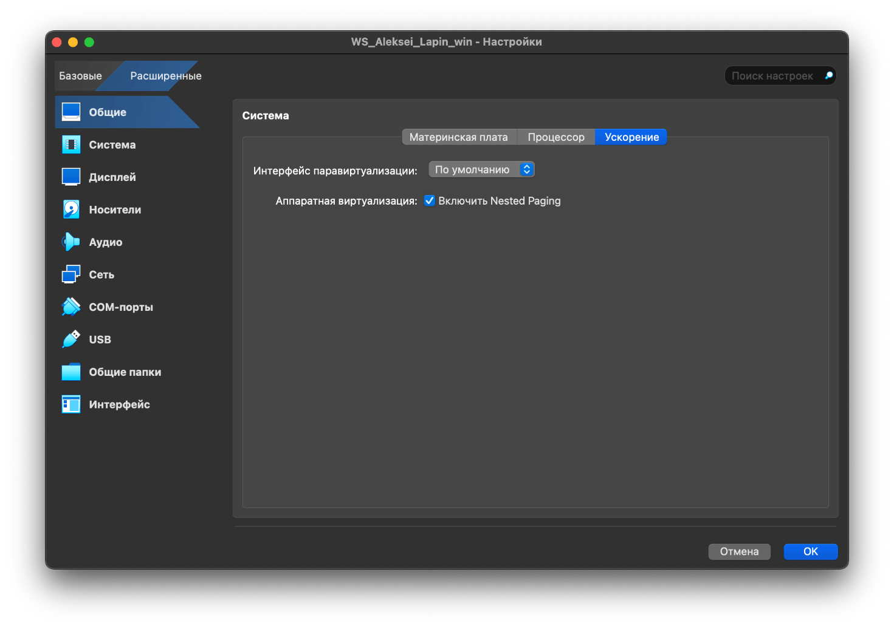

Рисунок . Настройка ускорения

**Nested Paging** — это технология, которая использует аппаратные расширения виртуализации (такие как Intel VT-x и AMD-V) для управления преобразованием виртуальных адресов в физические.

**Включить I/O APIC** —это аппаратная функция x86, которая пришла на смену программируемым контроллерам прерываний (PIC). С помощью APIC операционные системы могут использовать более 16 запросов прерываний (IRQ) и, следовательно, избегать совместного использования IRQ для повышения надежности.

**Аппаратная виртуализация** использует аппаратные расширения процессора, такие как Intel VT-x или AMD-V, позволяя виртуальной машине напрямую взаимодействовать с физическим оборудованием через гипервизор. Это обеспечивает изоляцию и эффективность выполнения гостевой ОС.

**Паравиртуализация**, с другой стороны, предполагает, что гостевая операционная система осведомлена о виртуализированной среде и использует специализированные интерфейсы для взаимодействия с гипервизором, что повышает точность синхронизации времени и производительность.

Oracle VirtualBox предоставляет следующие интерфейсы:

* **Минимальный.** Сообщает о наличии виртуализированной среды. Кроме того, сообщает гостевой операционной системе о частоте TSC и APIC. Этот провайдер обязателен для запуска любых гостей Mac OS X.
* **KVM.** Представляет интерфейс гипервизора Linux KVM, который распознается ядрами Linux версии 2.6.25 или более поздними. Реализация Oracle VirtualBox в настоящее время поддерживает паравиртуализированные часы и SMP spinlocks. Этот провайдер рекомендуется для гостей Linux.
* **Hyper-V.** Представляет интерфейс гипервизора Microsoft Hyper-V, который распознается Windows 7 и более новыми операционными системами. Реализация Oracle VirtualBox в настоящее время поддерживает паравиртуализированные часы, отчет о частоте APIC, отладку гостя, отчет о сбоях гостя и расслабленные проверки таймера. Этот провайдер рекомендуется для гостей Windows.
  1. Настройка параметров Ubuntu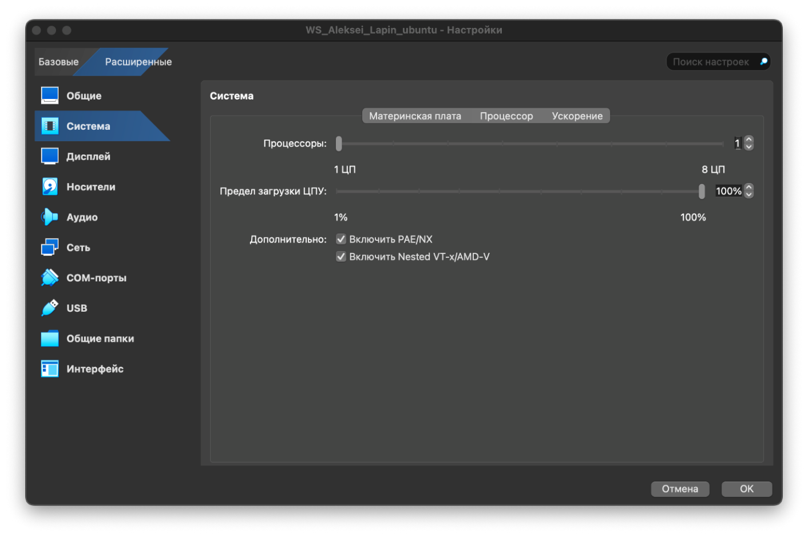

Рисунок . Настройка параметров процессора

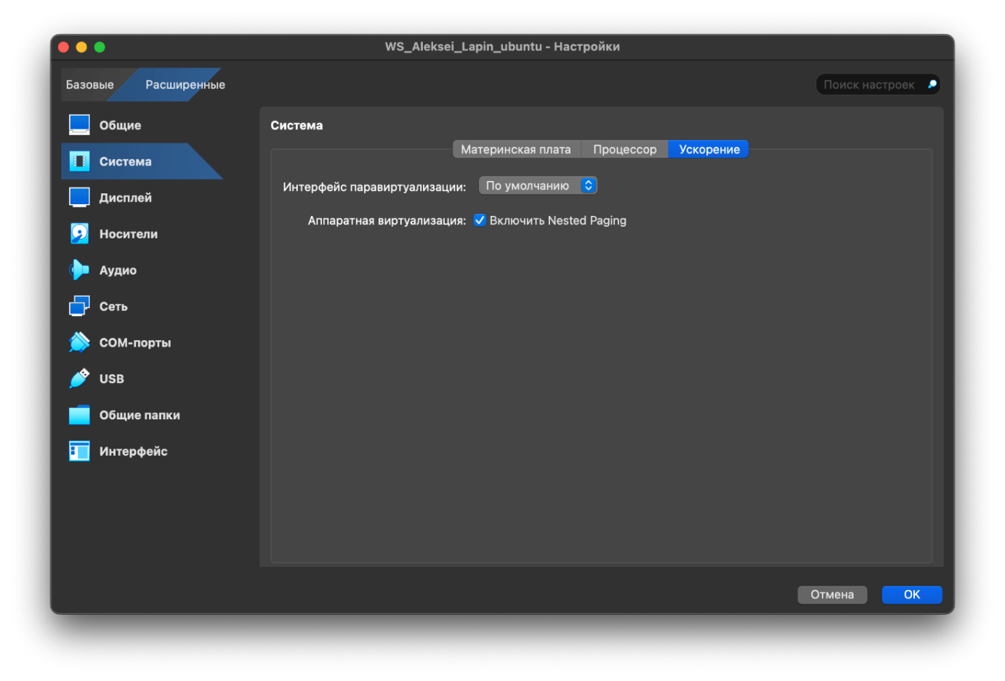

Рисунок . Настройка ускорения

3. Установка Дополнения гостевой ОС

3.1 Установка Дополнения гостевой ОС в Windows

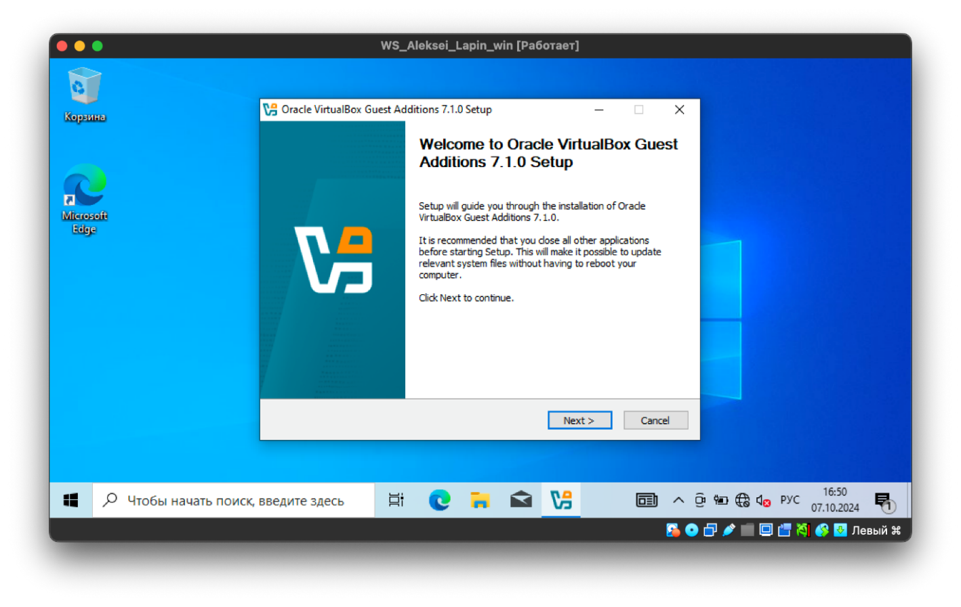

Рисунок . Установщик «Дополнения гостевой ОС» Windows

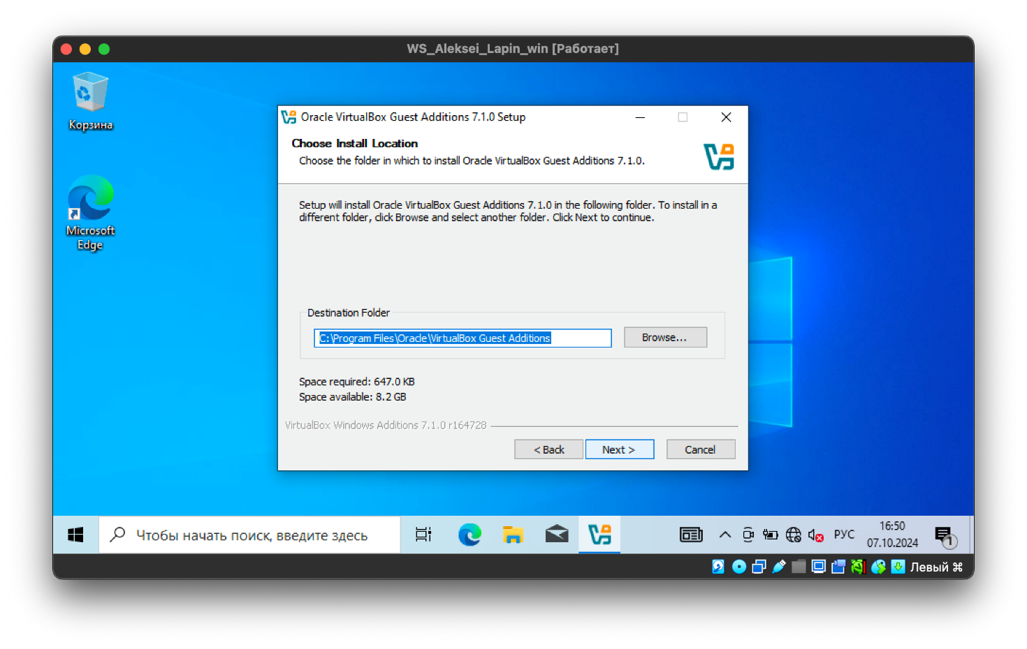

Рисунок . Выбор места установки

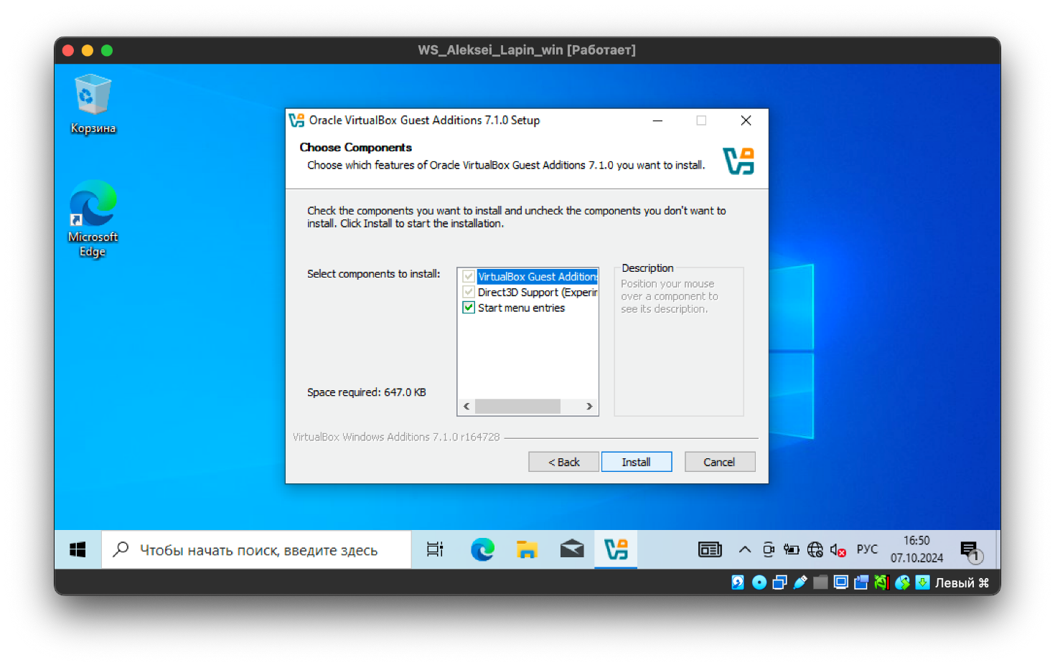

Рисунок . Компоненты установки «Дополнения гостевой ОС» Windows

3.2 Установка Дополнения гостевой ОС в Ubuntu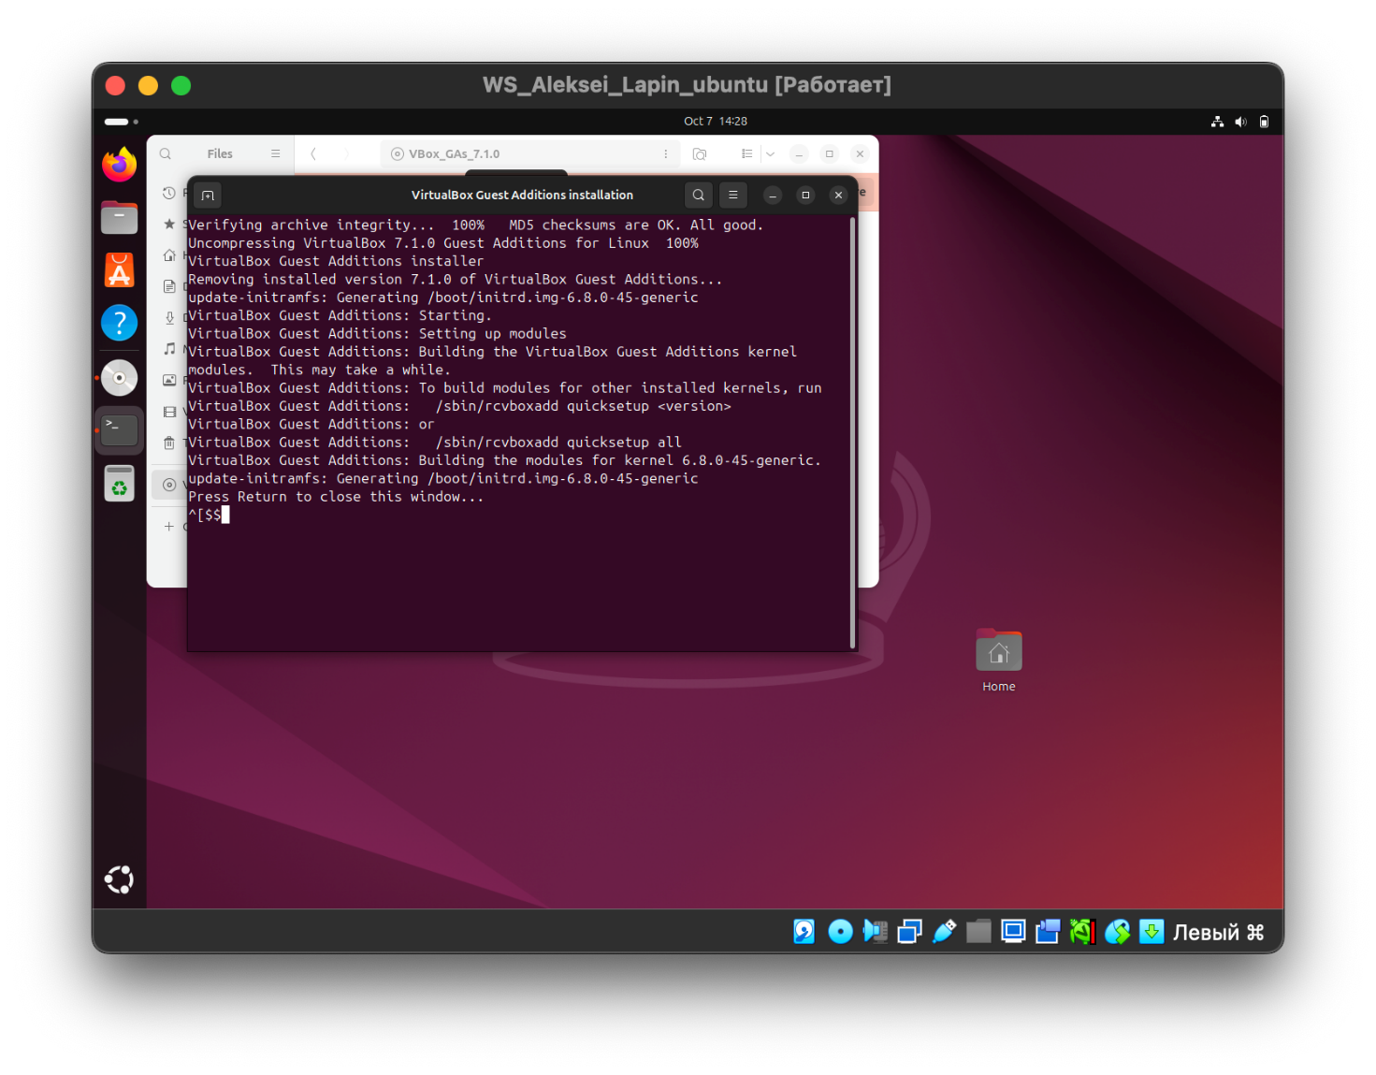

Рисунок . Установка «Дополнения гостевой ОС» Ubuntu

Мы установили «Дополнения гостевой ОС» в Windows и Ubuntu. Теперь мы можем использовать общие папки, общий буфер, механизм Drag and Drop, а также много других функций позволяющих улучшить интеграцию между хостовой и гостевой системами.

# Настройка сетевых интерфейсов гостевых ОС

## Текст задания

1. Присвойте реальные IP-адреса гостевым ОС:
   1. Windows 192.168.99.1 и Ubuntu - 192.168.99.2
2. Проверить сетевое соединение между гостевыми ОС с помощью команды Ping и доступ к внешним ресурсам.
   1. Опишите в какие направлениях есть пинги, а в какие нет, почему?
   2. Есть доступ к внешним ресурсам, например <https://www.itmo.ru>
3. Настройте сетевые интерфейсы так чтобы они автоматически получали адреса.
4. Зайдите в пункт меню Файл и далее в Менеджер сетей хоста
5. Проверьте Имя сетевого интерфейса и диапазон DHCP-сервера. Нажмите Применить и закройте окно.
6. В Настройках виртуальной машины-Сеть поменяйте тип подключения – **Виртуальный адаптер хоста**
7. На гостевой ОС обновите параметры сетевого интерфейса и проверьте получение адреса из диапазона DCHP-сервера.
8. В менеджере сетей хоста создайте еще один сетевой адаптер с адресом 192.168.99.1
9. Включите сервер DHCP с диапазоном 192.168.99.10-77
10. Повторите пункт 10
11. Проверьте подключение к Интернет.

***Создание NAT/Сети NAT***

1. В Настройках виртуальной машины-Сеть поменяйте тип подключения – **NAT**
2. На гостевой ОС обновите параметры сетевого интерфейса и проверьте получение адреса.
3. Проверьте подключение к Интернет.
4. Задайте на всех машинах тип подключения NAT
5. Проверьте сетевое соединение между машинами.
6. Зайдите в пункт меню Файл –Настройки и далее в Сеть
7. Создайте сеть NatNetwork и задайте адрес 10.45.33.0/24
8. В Настройках виртуальных машин-Сеть поменяйте тип подключения – **Сеть NAT** и выберитеимя **NatNetwork**
9. На гостевых ОС обновите параметры сетевого интерфейса и проверьте получение адреса.
10. Проверьте сетевое соединение между машинами и подключение к сети Интернет.
11. Создайте сеть NatNetwork1 и задайте адрес 10.22.77.0/24
12. На одной из гостевых ОС назначьте в параметрах сети NAT NatNetwork1 и обновите параметры сетевого интерфейса и проверьте получение адреса.
13. Проверьте сетевое соединение между машинами и подключение к сети Интернет.

## Комментарий перед выполнением

Рассмотрим доступные в Oracle VirtualBox типы подключения сетевого адаптера.

Согласно документации VirtualBox (Oracle Corporation p. Virtual Networking), поддерживаются следующие типы сетевого адаптера:

* + - 1. **Not attached**. В этом режиме виртуальной машине сообщается о наличии сетевой карты, но подключения нет, как будто кабель Ethernet отключен. Полезно для имитации отсутствия сетевого подключения.
      2. **Network Address Translation (NAT)**. Позволяет виртуальной машине выходить в интернет через хост-машину. Подходит для базового интернет-серфинга и загрузки файлов. NAT обеспечивает простоту настройки и безопасность, но делает виртуальную машину недоступной из внешних сетей без дополнительной настройки перенаправления портов.
      3. **NAT Network.** Сеть NAT — это тип внутренней сети NAT. Не позволяет системам за пределами этой сети напрямую обращаться к системам внутри нее, но позволяет системам внутри взаимодействовать друг с другом и с системами снаружи, используя TCP и UDP через IPv4 и IPv6.
      4. **Bridged networking**. Подключает виртуальную машину непосредственно к физической сети хоста, как отдельное устройство. Идеально подходит для более сложных сетевых сценариев, таких как сетевые симуляции и запуск серверов внутри гостевой ОС.
      5. **Internal networking**. Создает изолированную сеть между виртуальными машинами на одном хосте без доступа к внешним сетям или хост-машине. Полезно для создания закрытых сетей между ВМ для тестирования и разработки
      6. **Host-only networking**. Обеспечивает связь между хост-машиной и виртуальными машинами без доступа к внешним сетям. Создает виртуальную сеть, которая позволяет ВМ взаимодействовать с хостом и друг с другом, но не с внешним миром
      7. **Cloud networking**. Позволяет подключить виртуальную машину к подсети удаленного облачного сервиса, что удобно для интеграции с облачными инфраструктурами.
      8. **Generic networking**. Редко используемые режимы, которые используют один и тот же общий сетевой интерфейс, позволяя пользователю выбрать драйвер, который может быть включен в состав Oracle VirtualBox или распространяться в пакете расширений.

Доступны следующие подрежимы:

* + - * 1. UDP Tunnel. Используется для прямого, простого и прозрачного соединения виртуальных машин, работающих на разных хостах, через существующую сетевую инфраструктуру.
        2. Сеть VDE (Virtual Distributed Ethernet). Используется для подключения к коммутатору Virtual Distributed Ethernet на хосте Linux или FreeBSD. В настоящее время эта опция требует компиляции Oracle VirtualBox из исходных текстов, поскольку пакеты Oracle не включают ее.

Таблица . Обзор сетевых режимов.

|  | **VM→Host** | **VM←Host** | **VM1↔VM2** | **VM→Net/LAN** | **VM←Net/LAN** |
| --- | --- | --- | --- | --- | --- |
| Виртуальный адаптер хоста | **+** | **+** | **+** | **–** | **–** |
| Внутренняя сеть | **–** | **–** | **+** | **–** | **–** |
| Сетевой мост | **+** | **+** | **+** | **+** | **+** |
| Трансляция сетевых адресов (NAT) | **+** | С проброской портов | **–** | **+** | С проброской портов |
| Сеть NAT | **+** | С проброской портов | **+** | **+** | С проброской портов |

## Внутренняя сеть

Настройка IP адреса Windows.

* + - Переходим в **Панель Управления**/**Сеть и Интернет**/**Центр управления сетями и общим доступом**
    - Выбираем нужный сетевой адаптер (например, **Ethernet**) и нажимаем на **Свойства**.
    - Выбираем **Протокол Интернета версии 4 (TCP/IPv4)** и нажимаем **Свойства**.
    - Устанавливаем переключатель на **Использовать следующий IP-адрес** и вводим данные:
      1. **IP-адрес**: 192.168.99.1
      2. **Маска подсети**: 255.255.255.0
      3. **Шлюз**: оставляем пустым

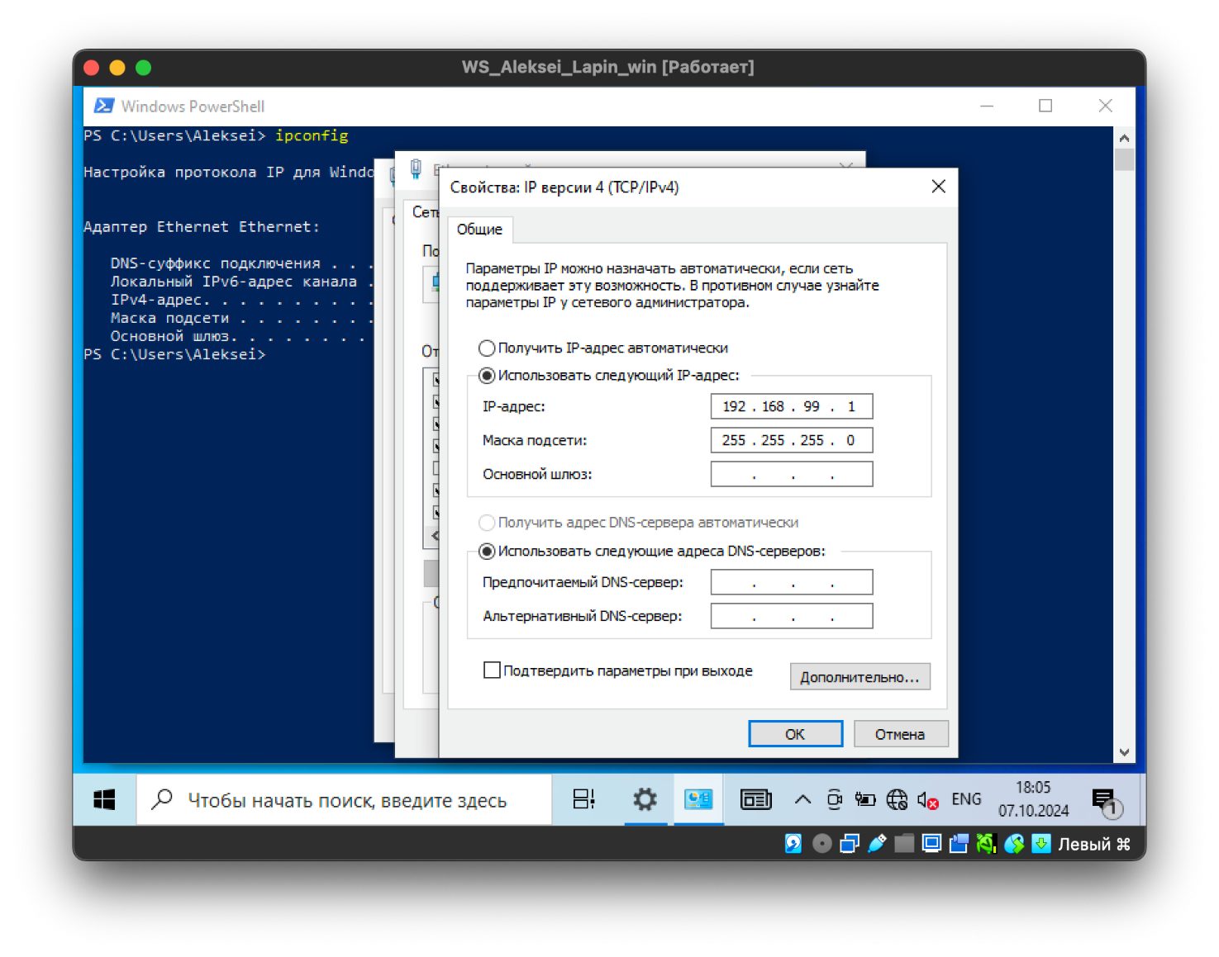

Рисунок . Настройка IPv4 Windows

* + - Проверка настройки. Введите команду в PowerShell:

ipconfig

* + - Убедимся, что указанный нами IP-адрес отображается в списке активных подключений.

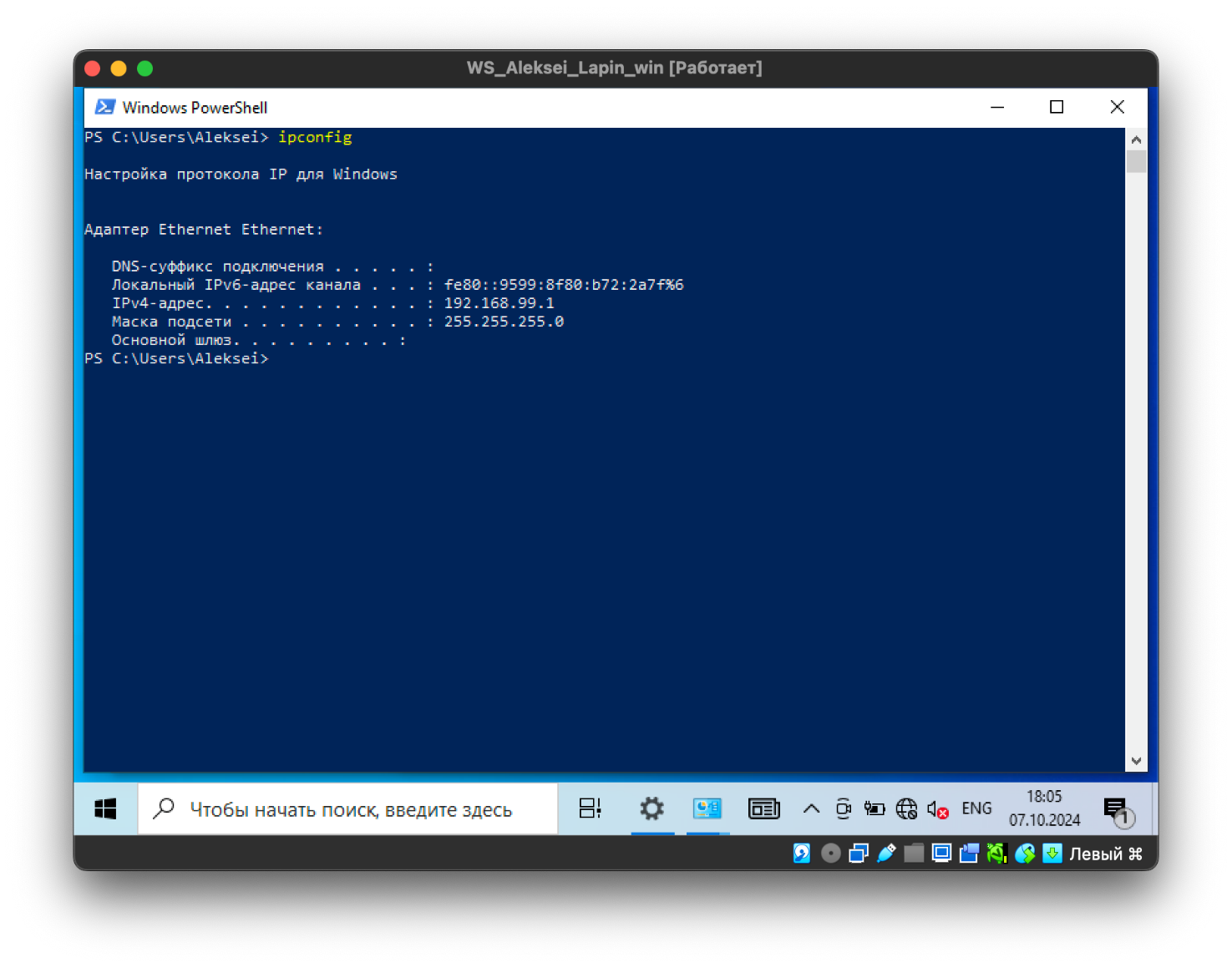

Рисунок . Проверка настроенного IP.

### Настройка IP адреса Ubuntu

* + - Воспользуемся программой nmtui для настройки IPv4.

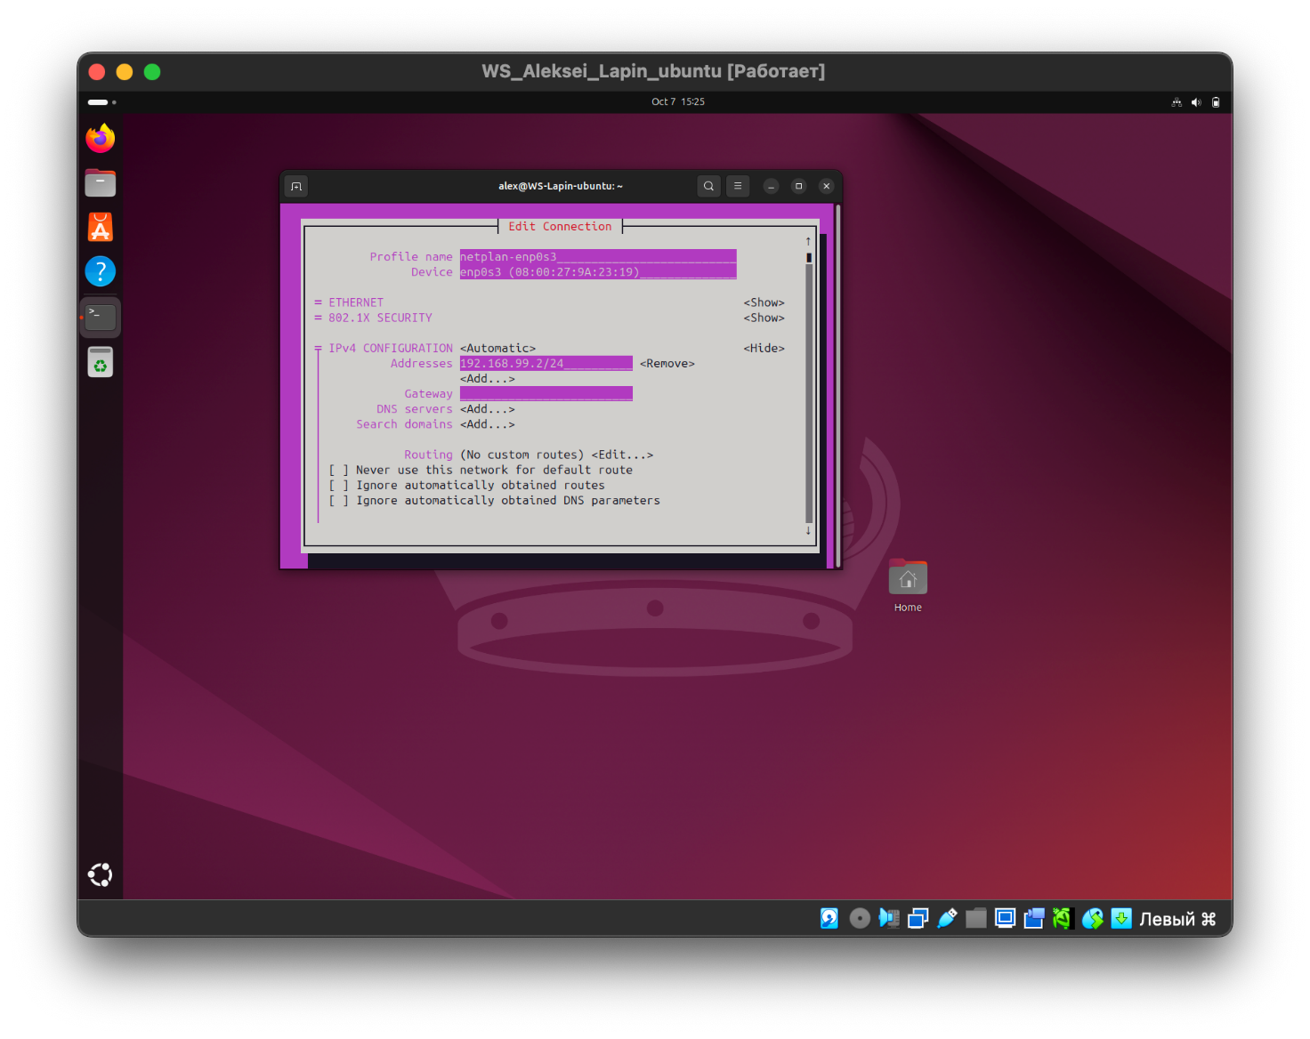

Рисунок . Настройка IPv4 Ubuntu.

### Проверка сетевого соединения с помощью команды ping.

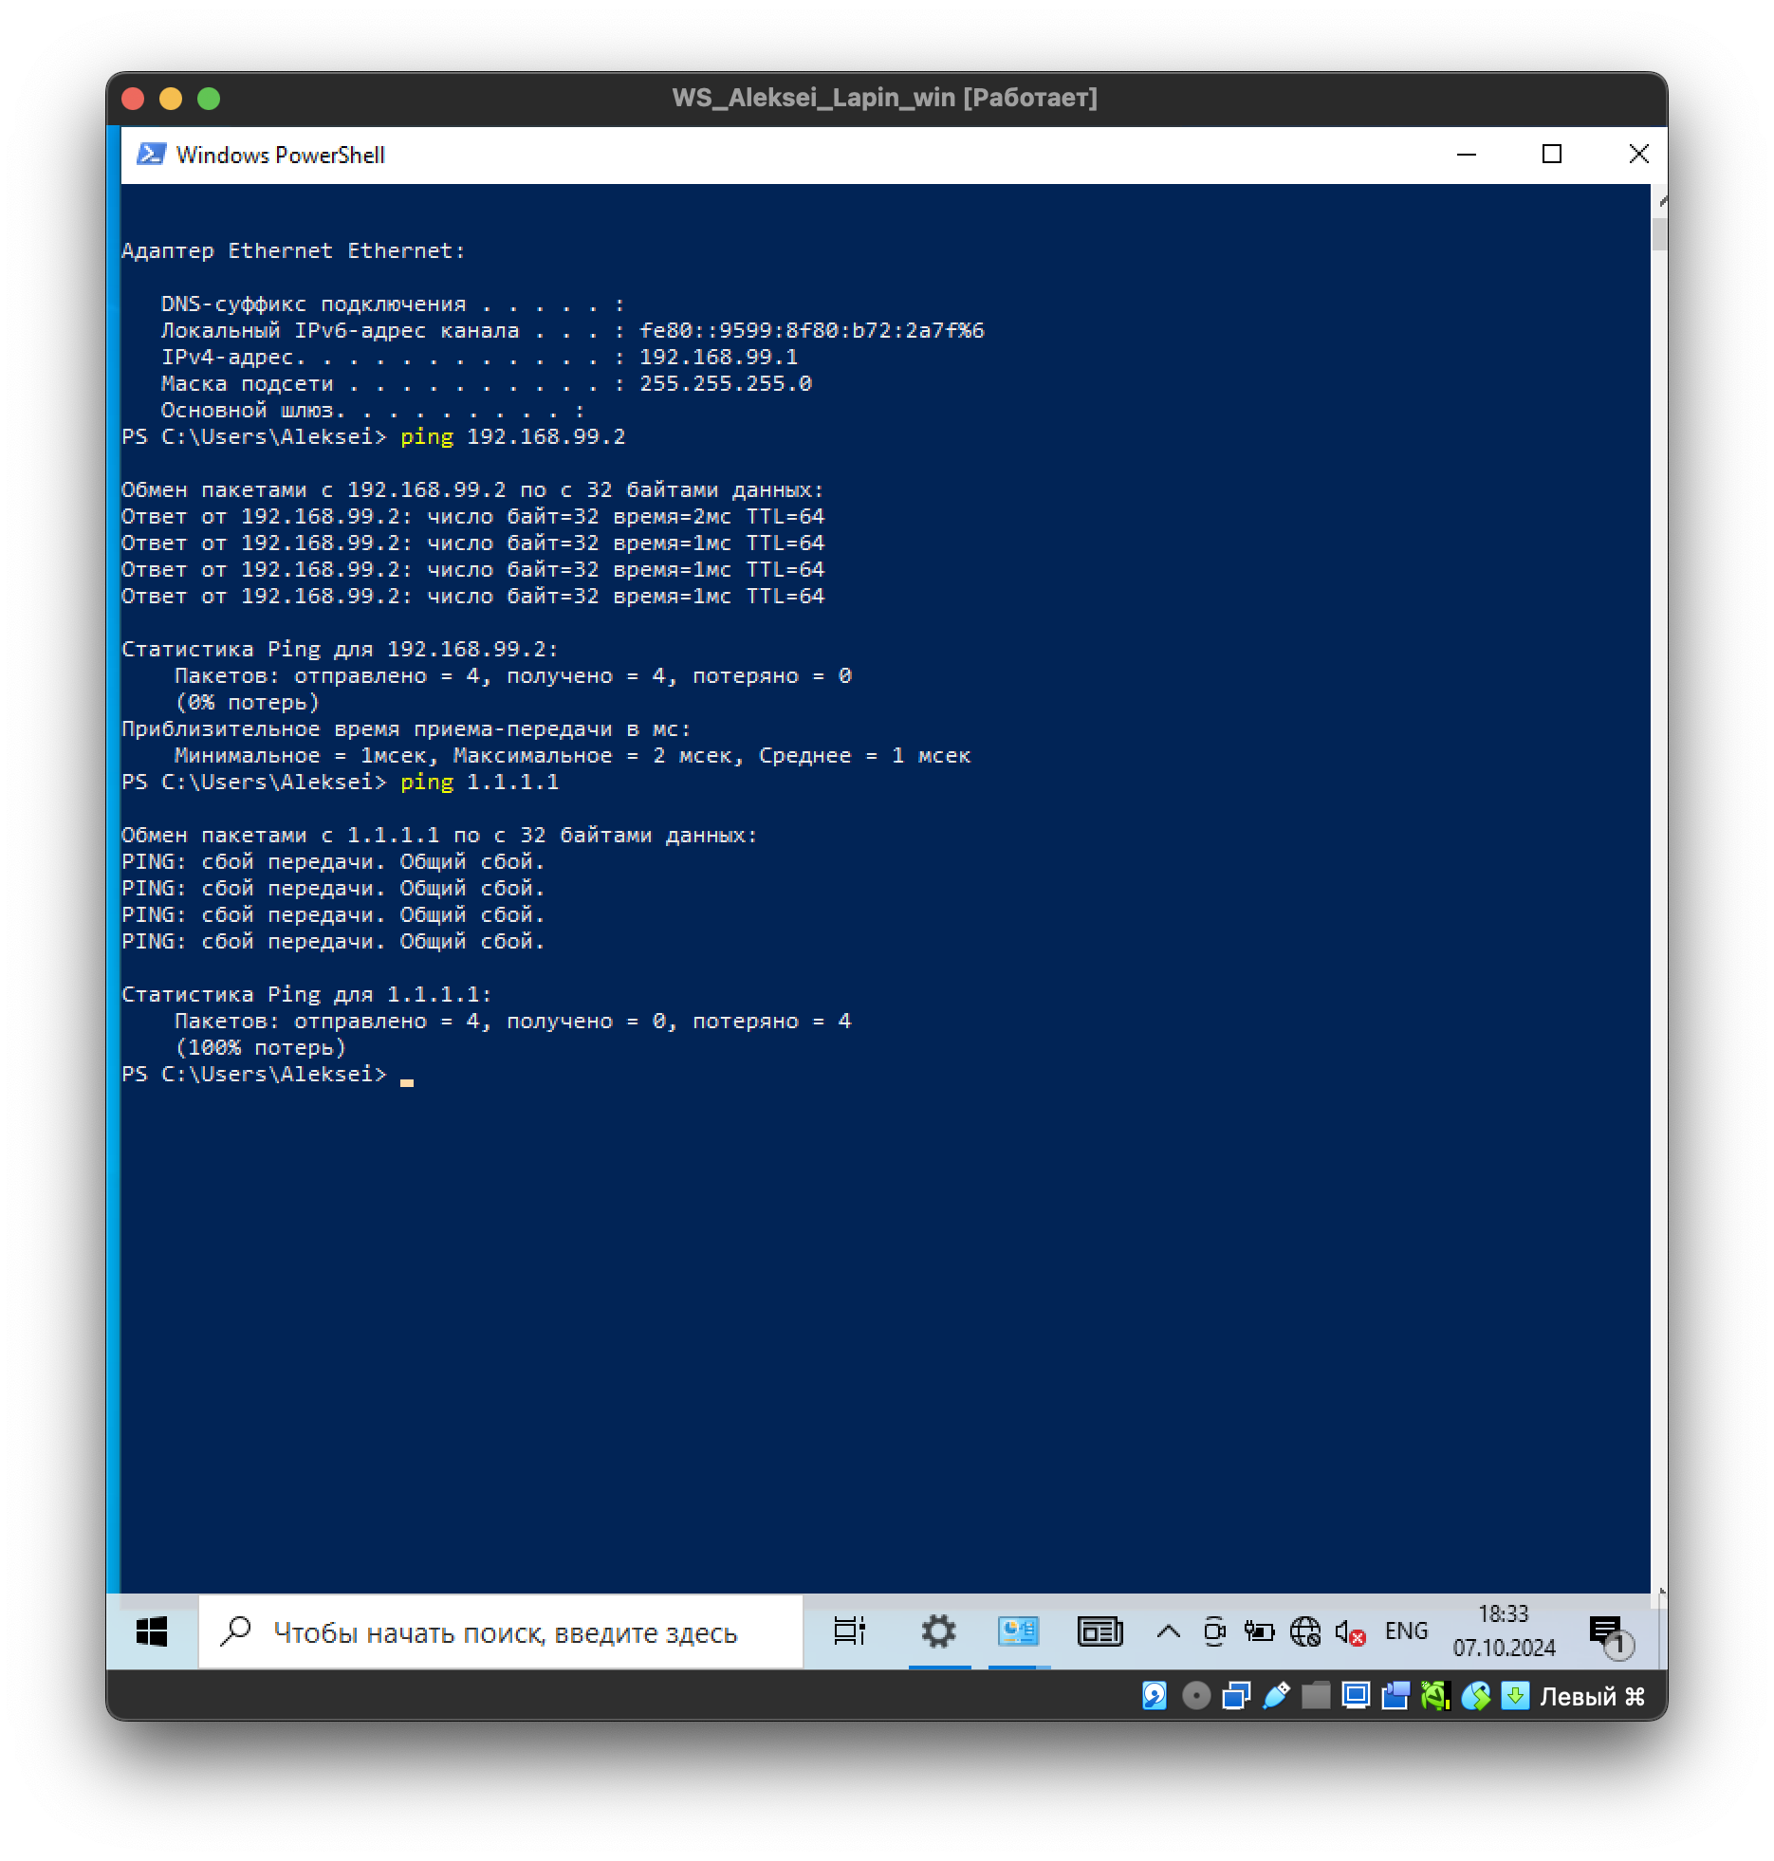

Рисунок . Проверка сетевого соединения Windows.

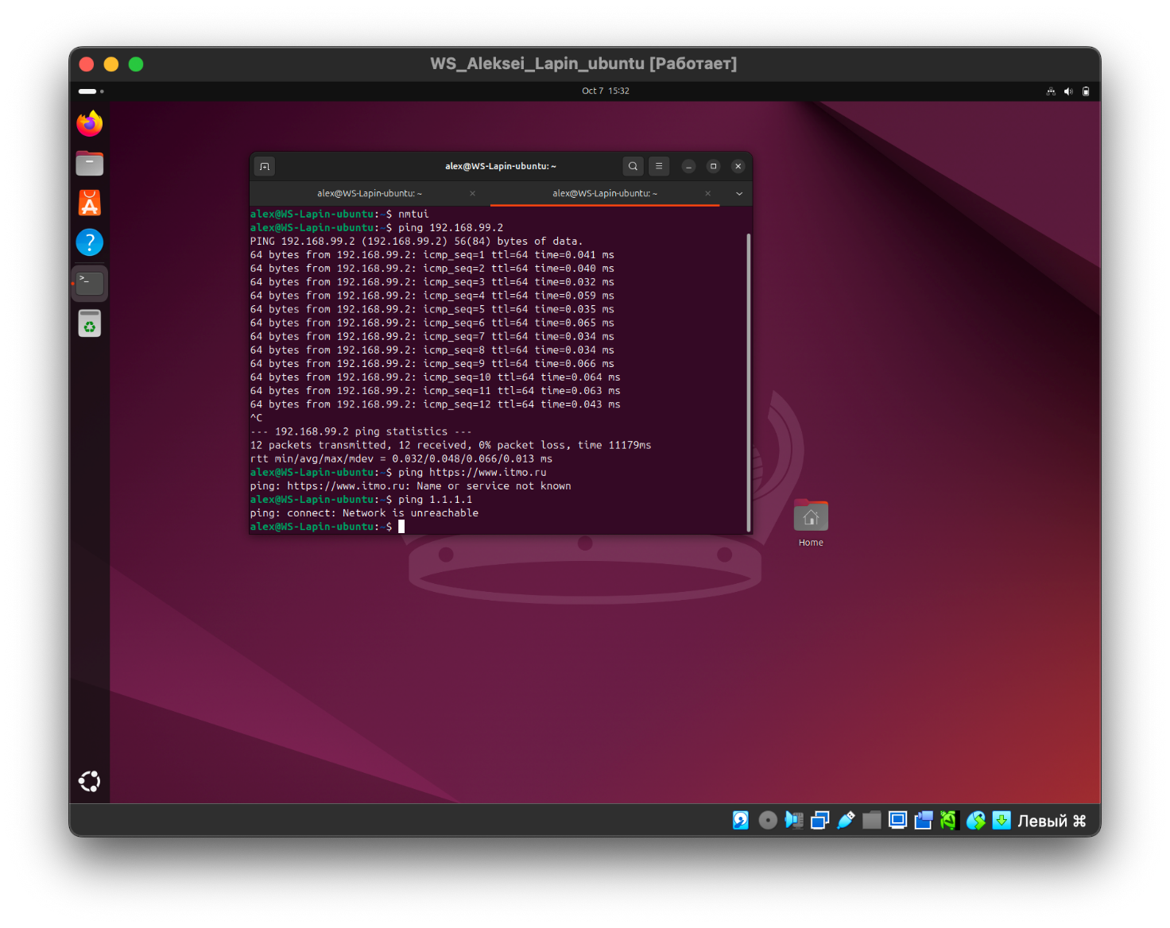

Рисунок . Проверка сетевого соединения Ubuntu

Делаем вывод, что сетевое соединение есть между виртуальными машинами Ubuntu и Windows в обоих направлениях. Сетевого соединение между внешними ресурсами, хостом и виртуальными машинами отсутствует. Именно так и работает внутренняя сеть. 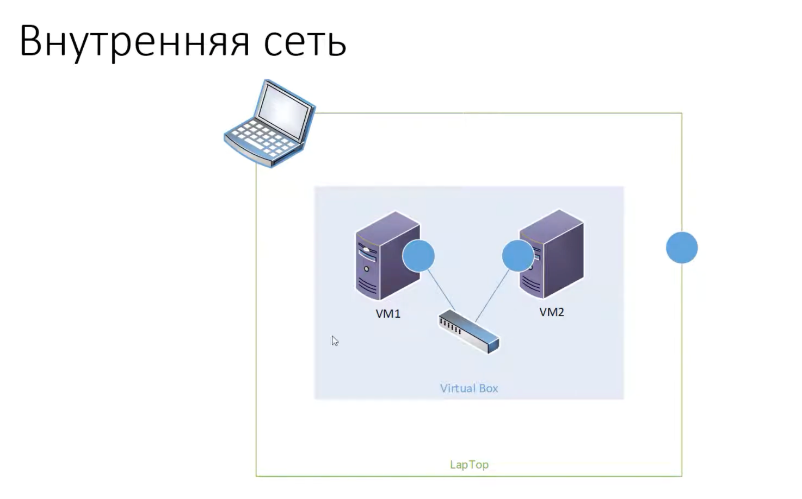

Рисунок . Архитектура внутренней сети

## Виртуальный адаптер хоста

Настройка автоматического получения IP адресов

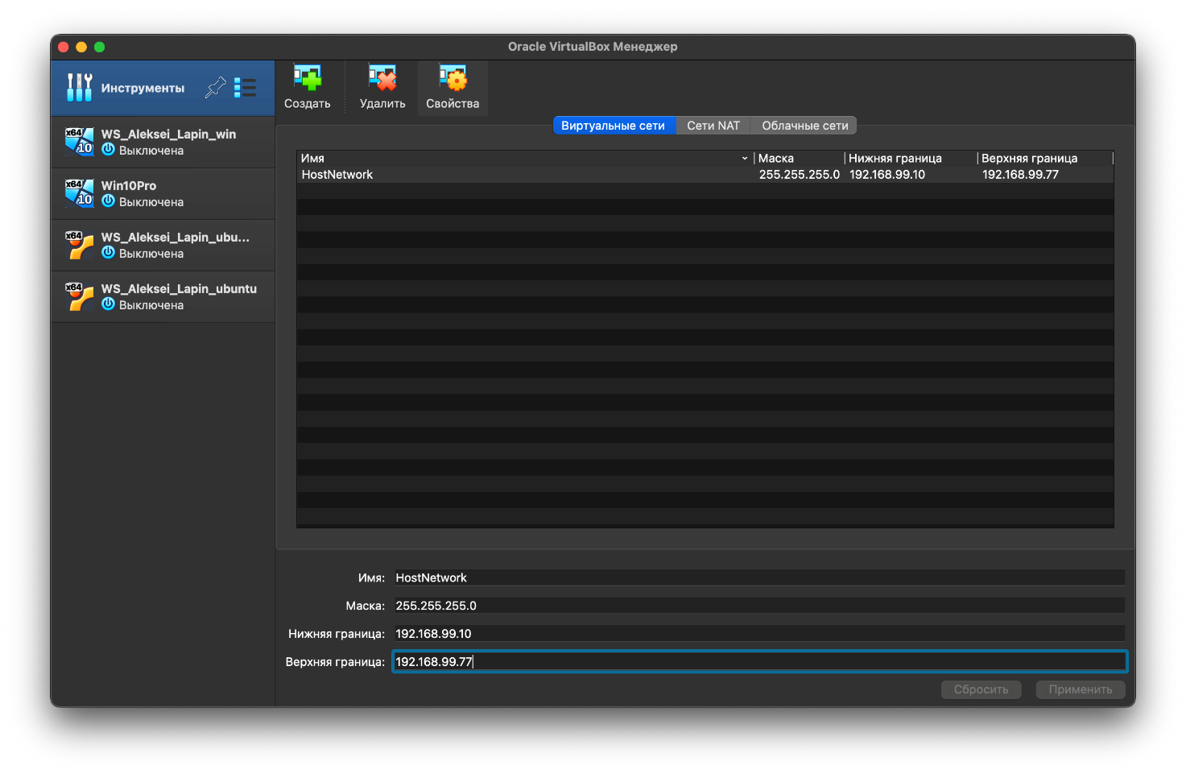

Рисунок . Настройка DCHP-сервера

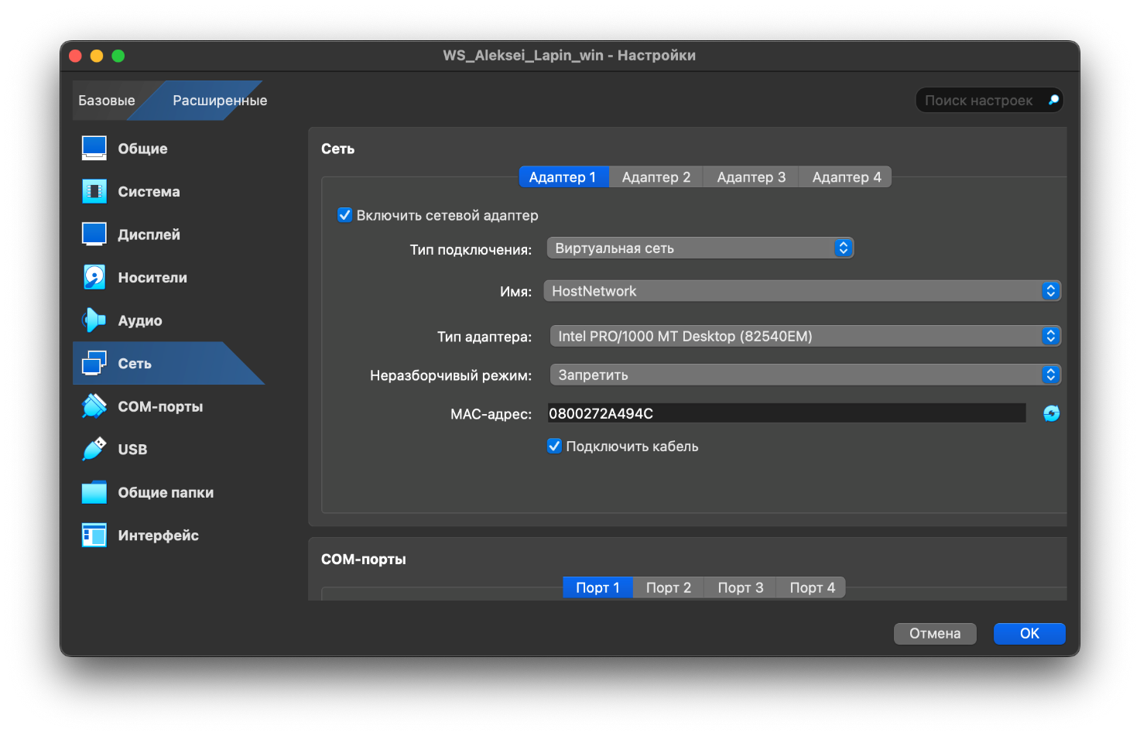

Рисунок . Выбираем режим «виртуальную сеть» в Windows и Ubuntu

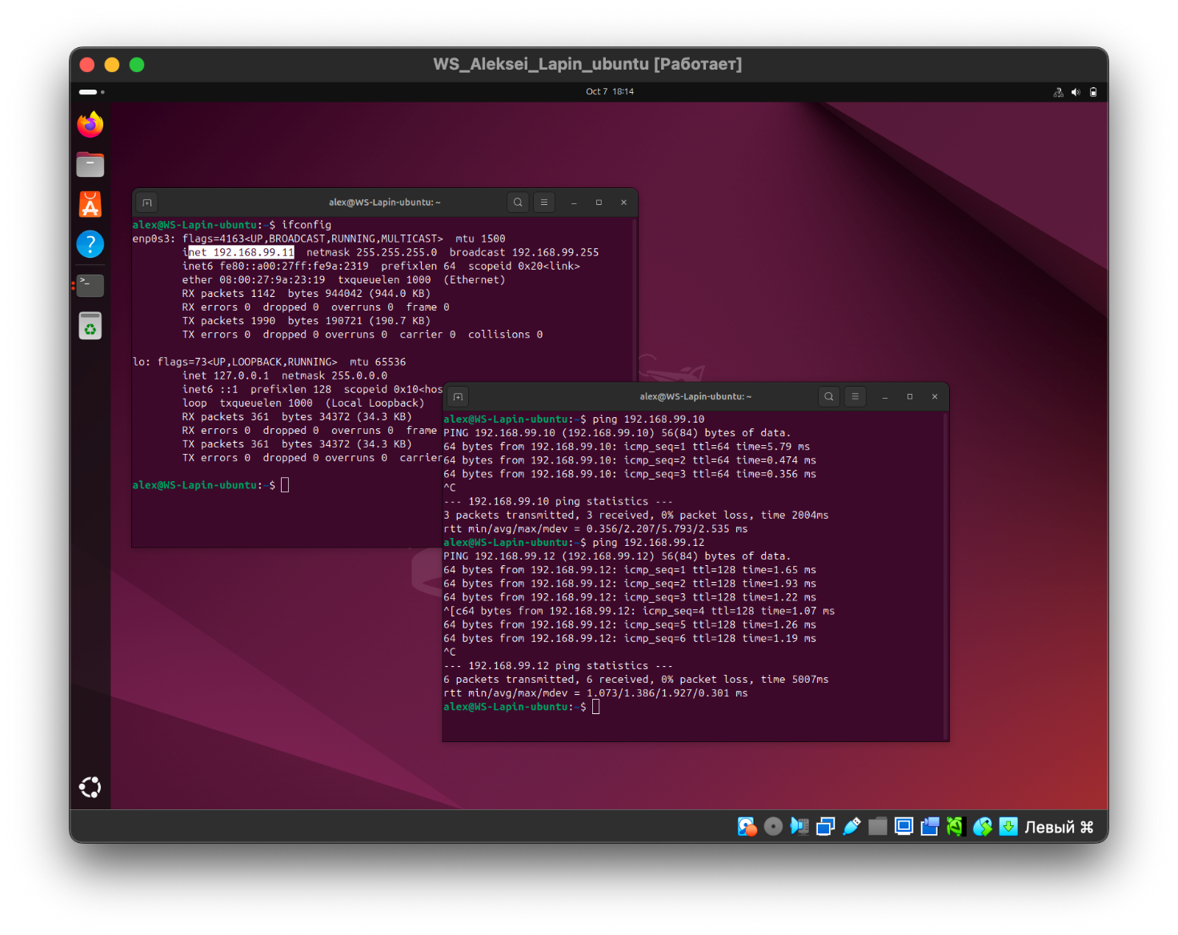

Рисунок . Проверка сетевого подключения между Ubuntu->Host и Ubuntu->Windows

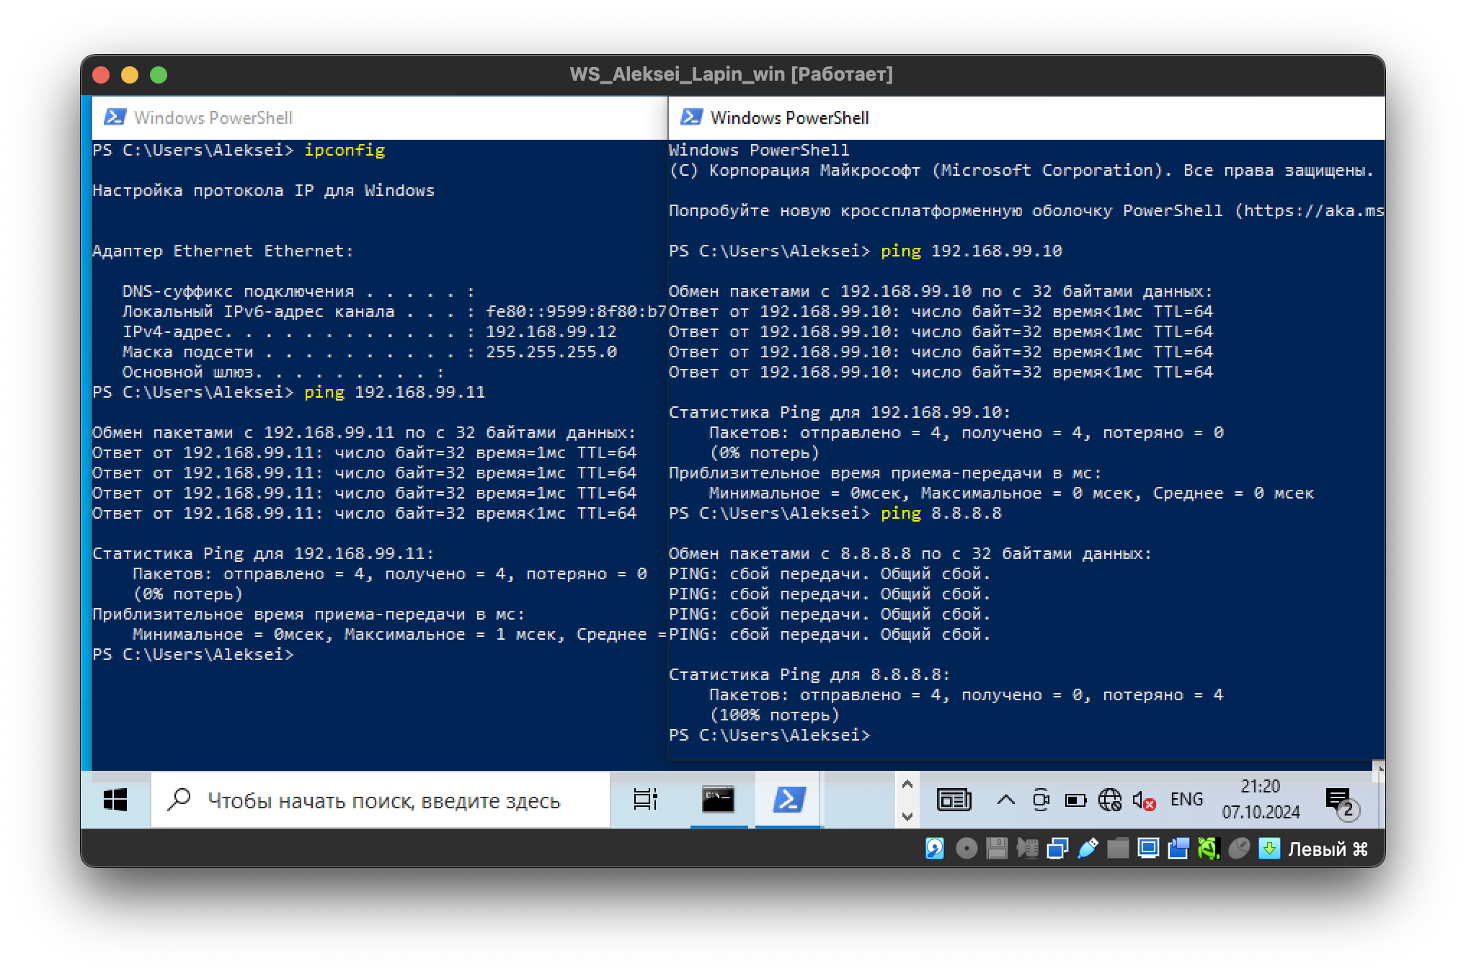

Рисунок . Проверка сетевого подключения между Windows->Host и Windows->Ubuntu и Windows->Internet

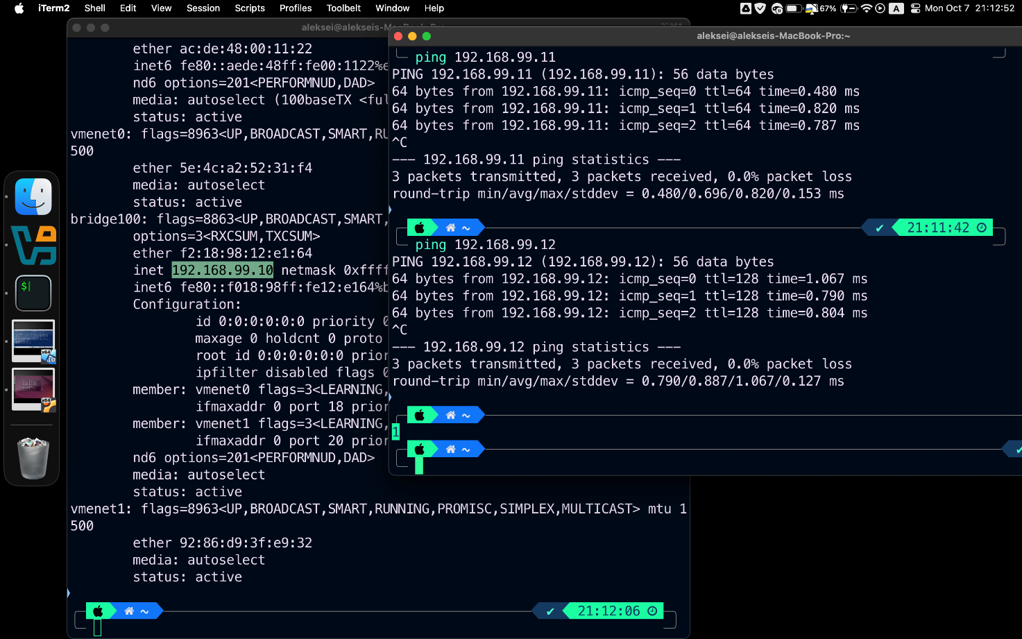

Рисунок . Проверка сетевого подключения между Host->Ubuntu и Host->Windows

При подключении «виртуальная сеть» есть пинг между виртуальными машинами и хостом. Нет пинга между виртуальными машинами и внешними ресурсами.

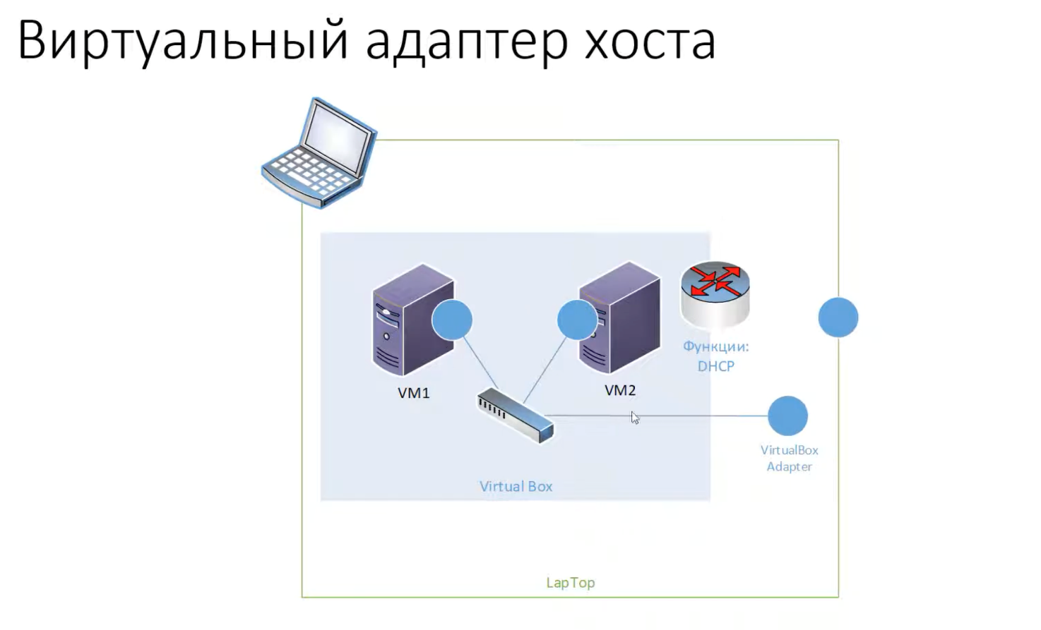

Рисунок . Архитектура виртуального адаптера хоста

## Создание NAT/Сети NAT

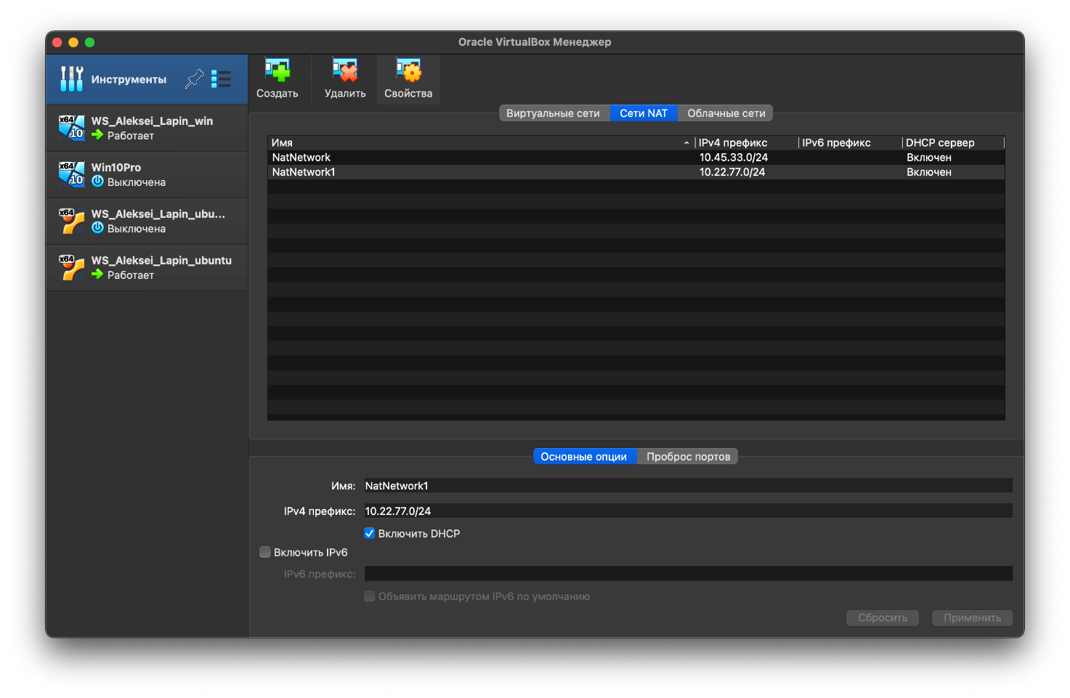

Рисунок . Создаем 2 сети NAT.

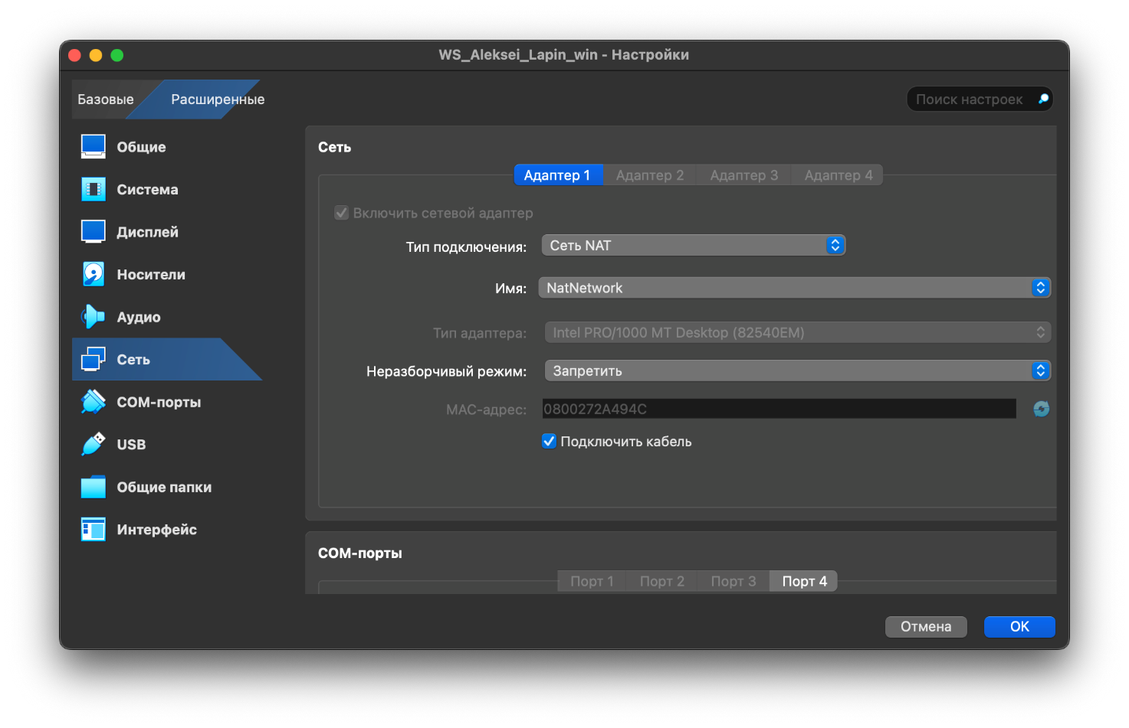

Рисунок . Подключение виртуальных машин к сети NAT.

### Одна сеть NAT

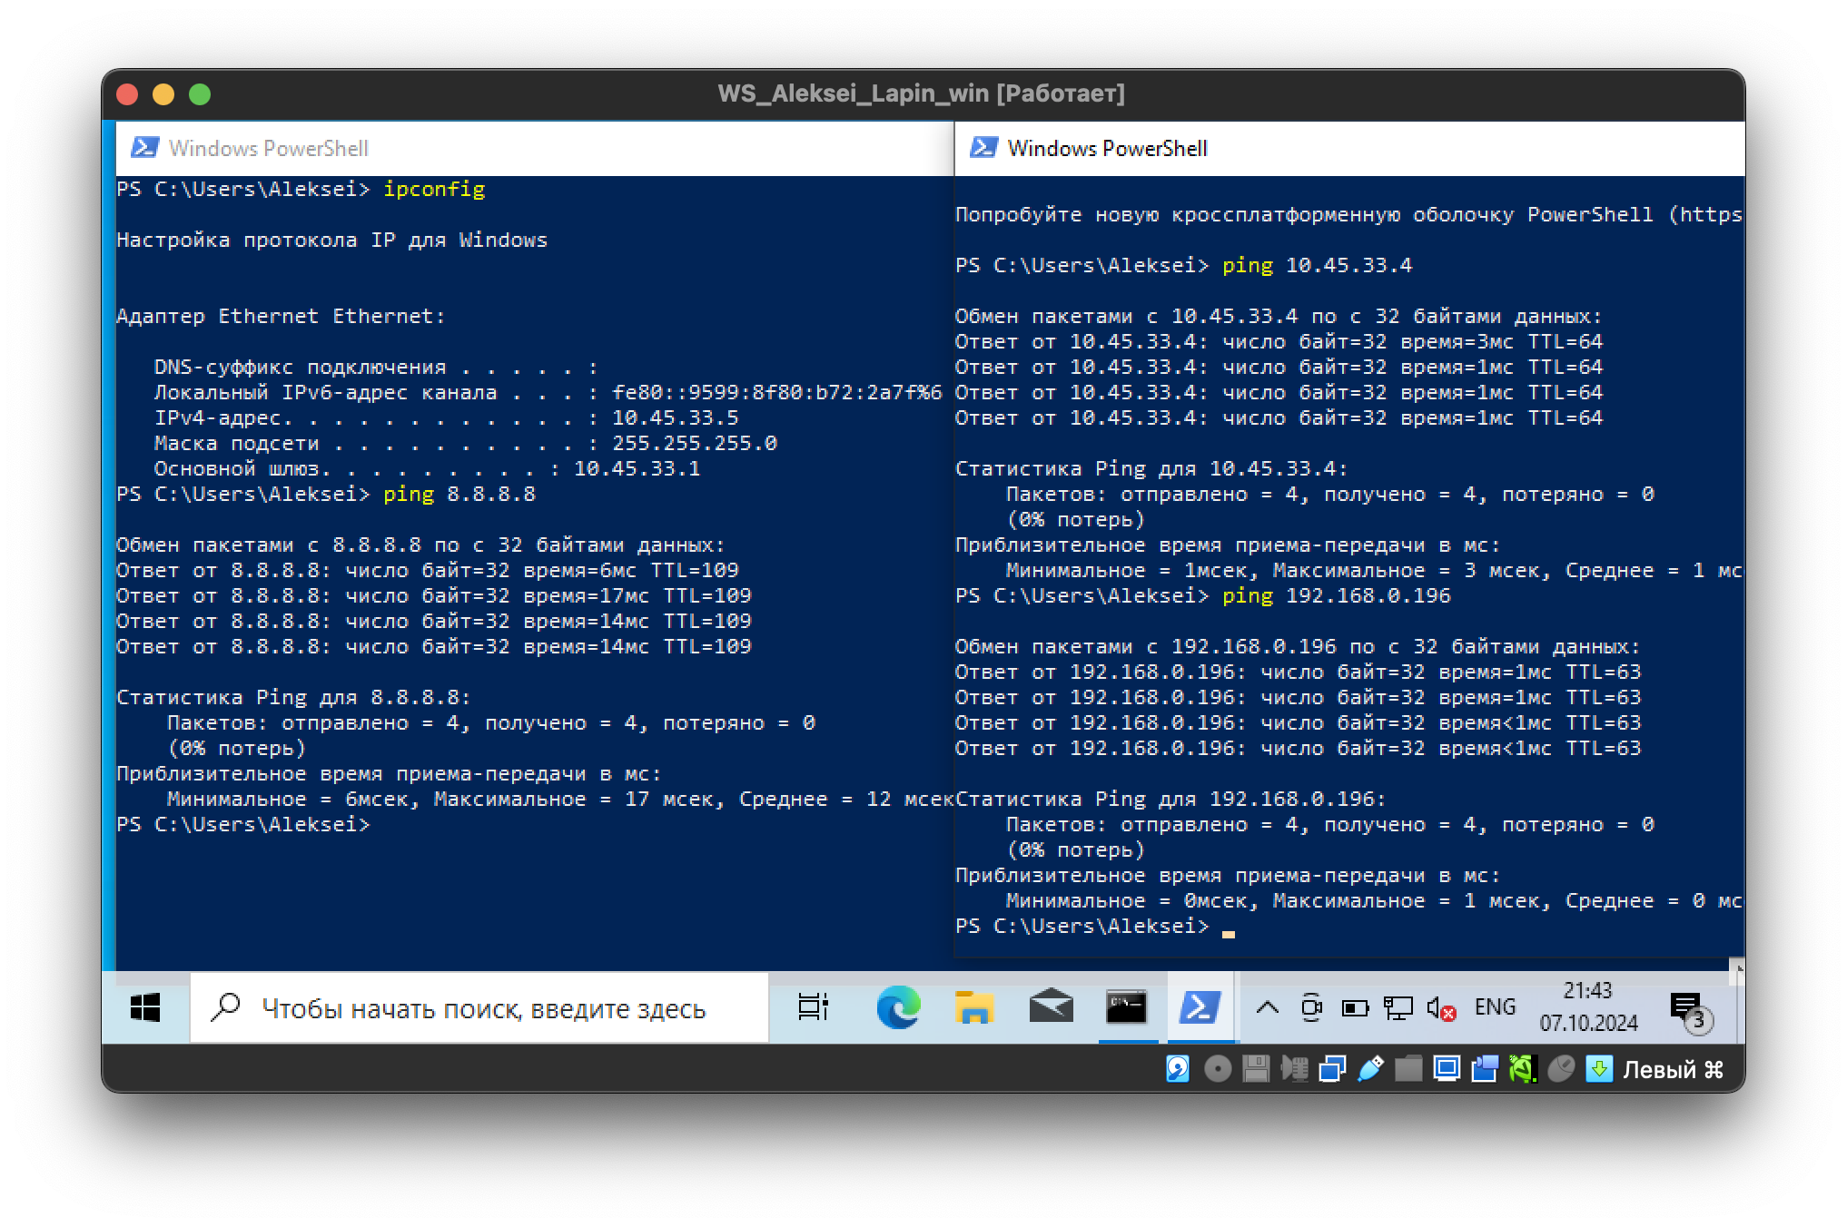

Рисунок . Проверка сетевого подключения между Windows->Host и Windows->Ubuntu и Windows->Internet

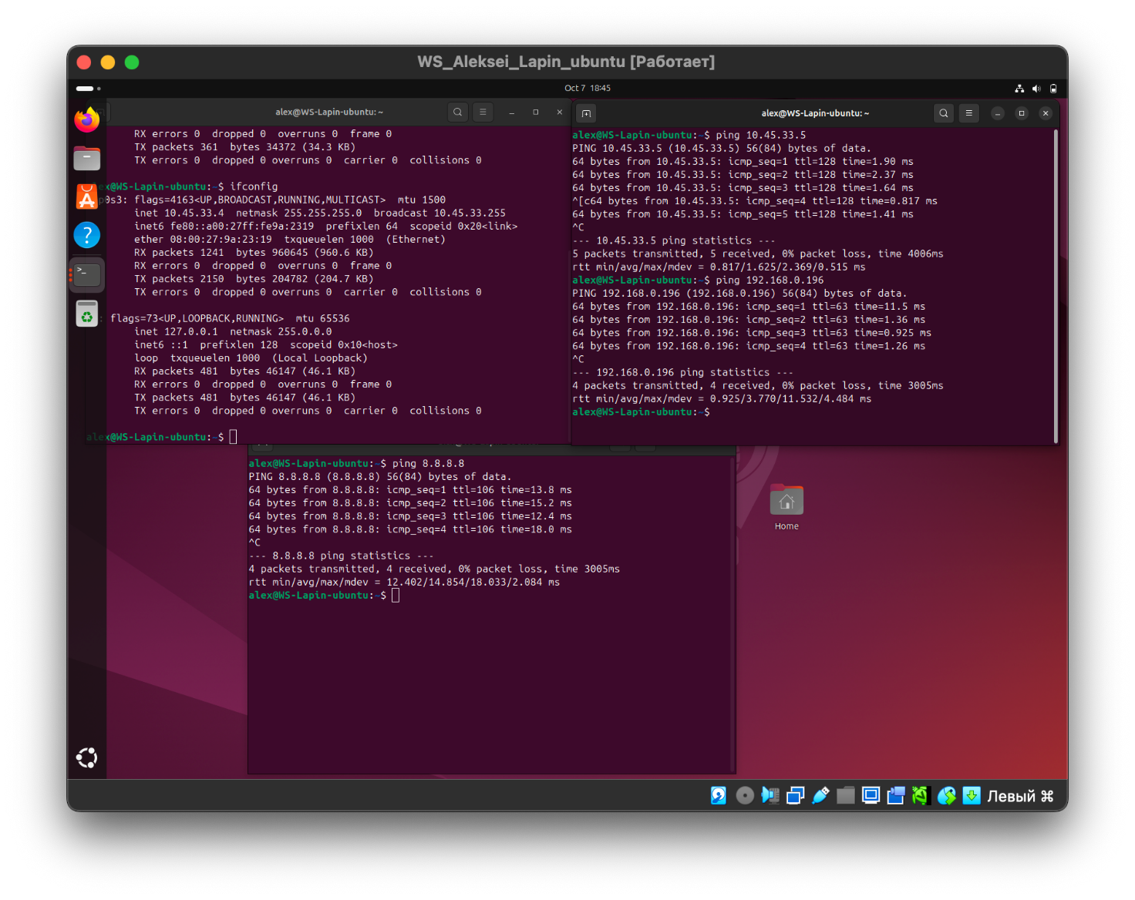

Рисунок . Проверка сетевого подключения между Ubuntu->Host, Ubuntu->Windows и Ubuntu->Internet

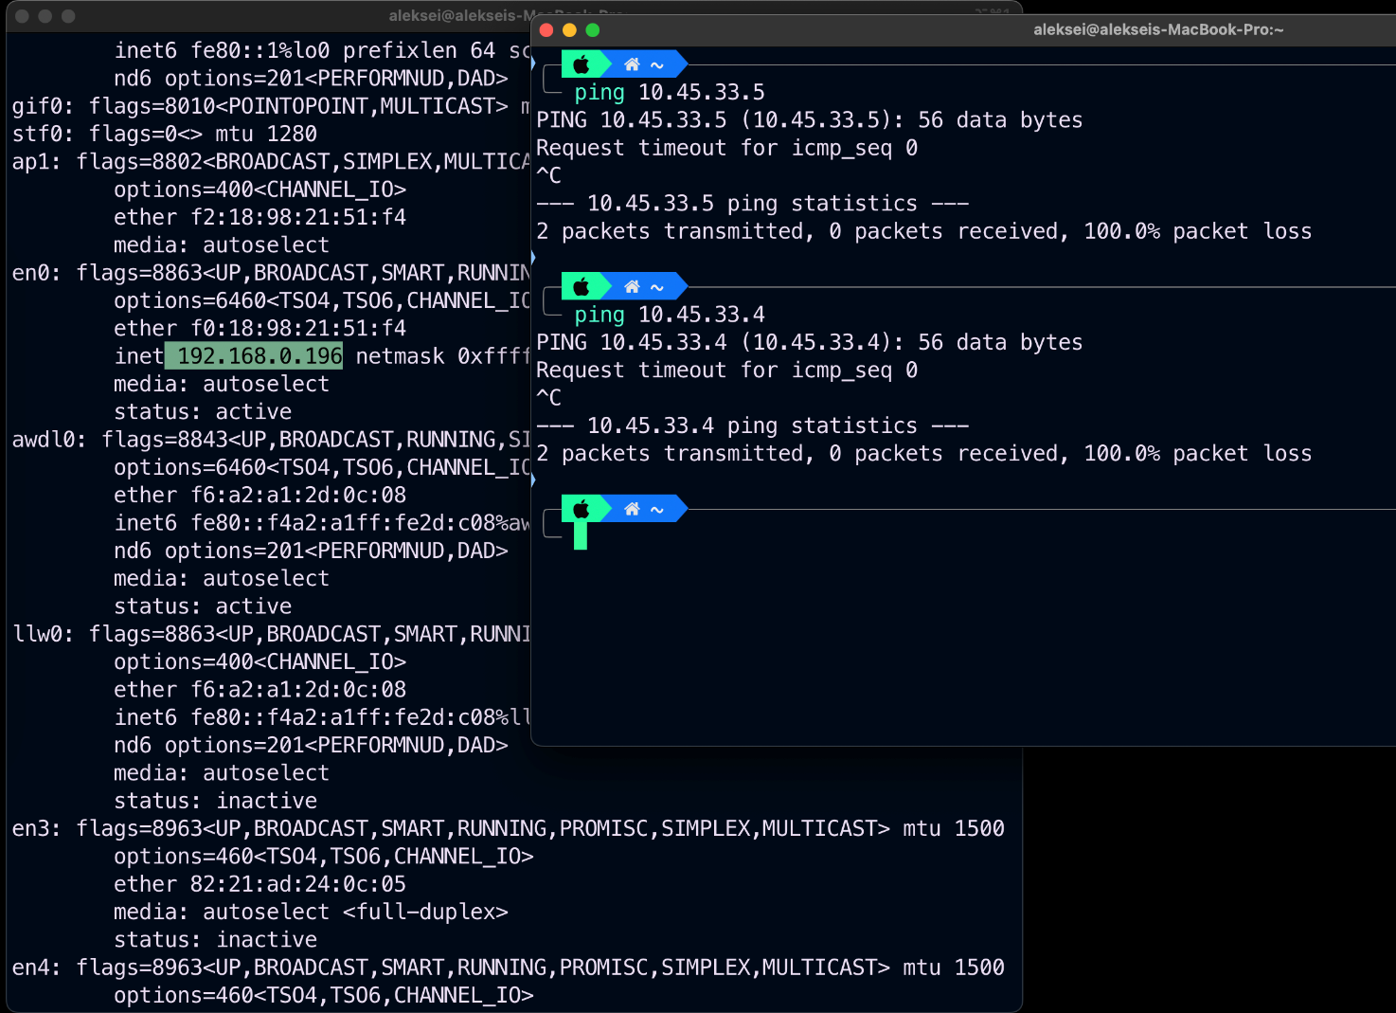

Рисунок . Проверка сетевого подключения между Host->Ubuntu и Host->Windows

Присутствует пинг между виртуальными машинами, от виртуальных машин в интернет, к хосту. Отсутствует пинг от хоста к виртуальным машинам (можно это решить путем проброса портов)

|  | **VM→Host** | **VM←Host** | **VM1↔VM2** | **VM→Net/LAN** | **VM←Net/LAN** |
| --- | --- | --- | --- | --- | --- |
| Сеть NAT | **+** | С проброской портов | **+** | **+** | С проброской портов |

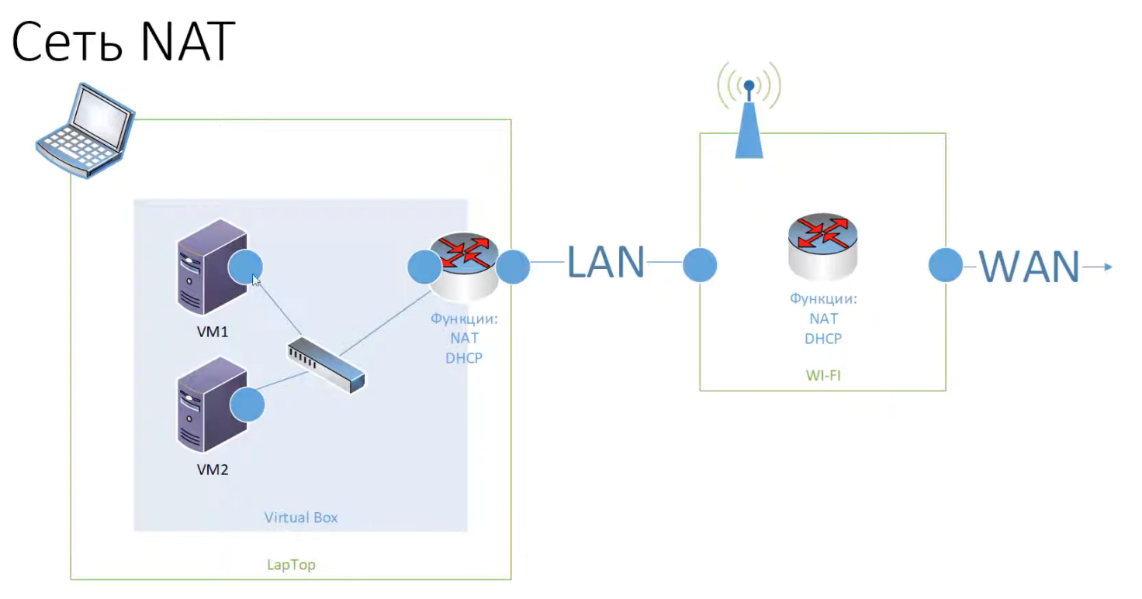

Рисунок . Архитектура сети NAT.

### Разные сети NAT.

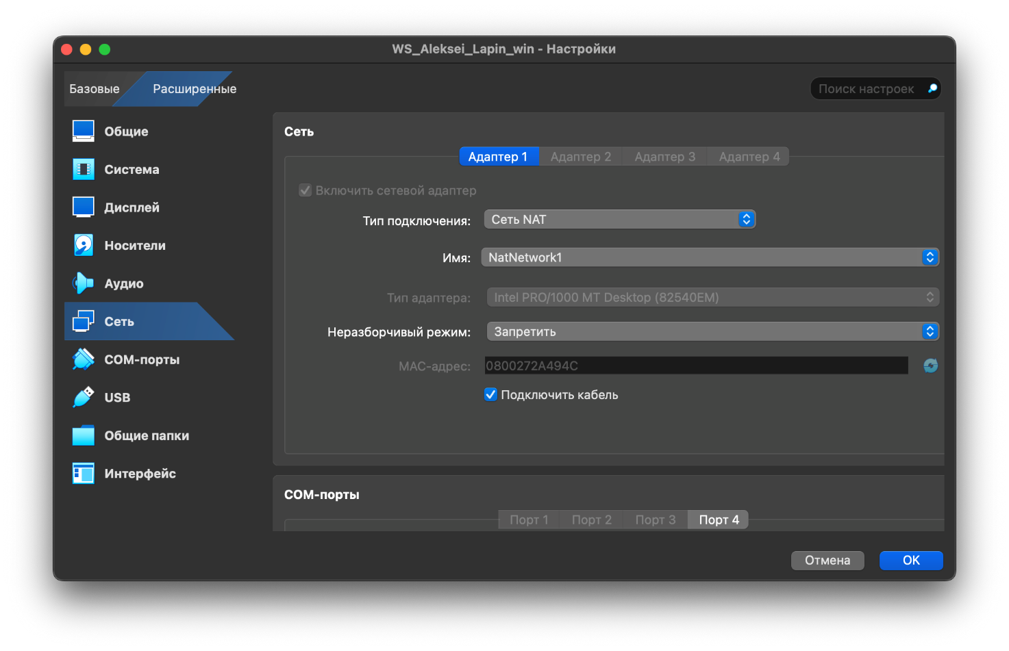

Рисунок . Назначаем Windows NatNetwork1

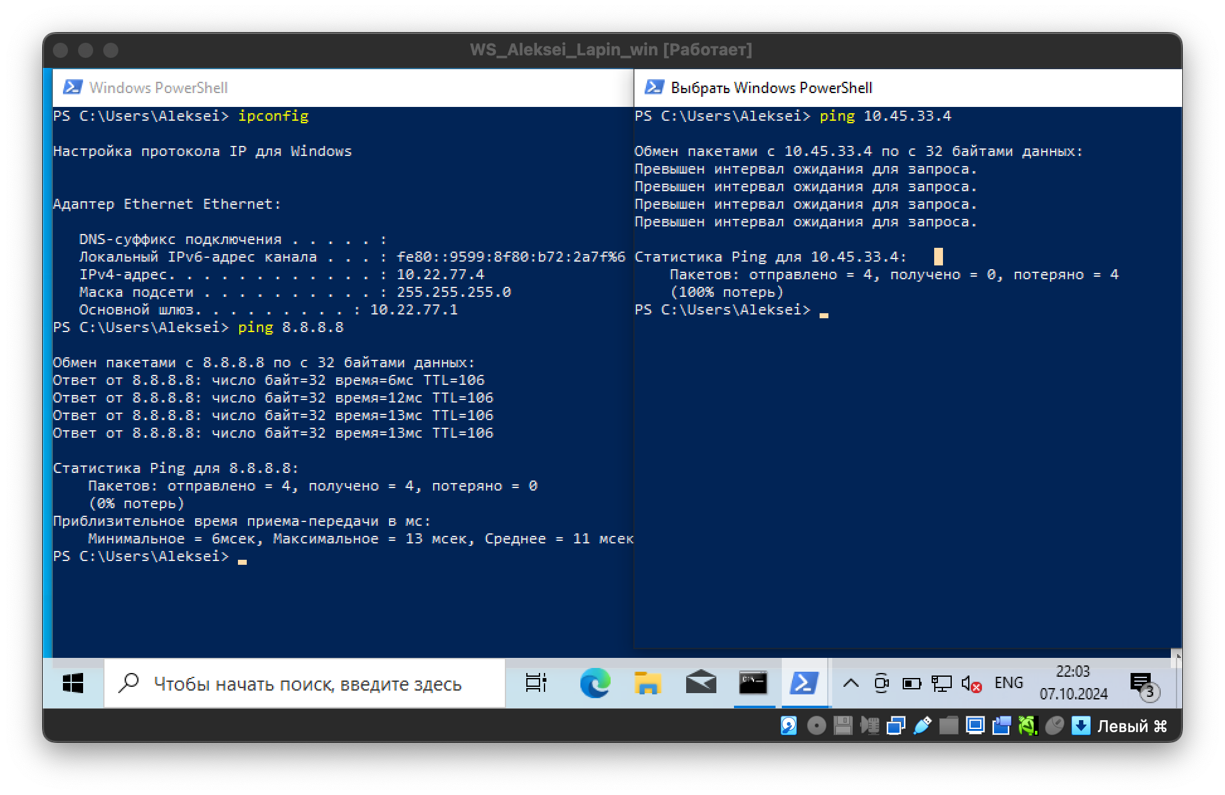

Рисунок . Проверка сетевого подключения между Windows->Ubuntu и Windows->Internet

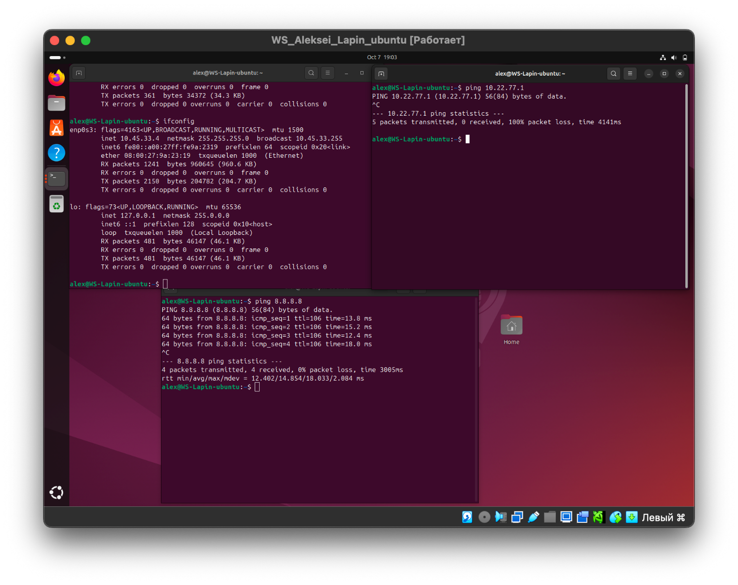

Рисунок . Проверка сетевого подключения между Ubuntu->Windows и Ubuntu->Internet

Пинга между разными сетями NAT нет. Остальные параметры такие же как с одним NAT.

# Создание снимка системы

Текст задания

Снимок состояния системы позволяет легко вернуться в предыдущее, работоспособное, состояние системы без переустановки ОС.

1. Запустите гостевую ОС WS_ФИО_win
2. Войдите в пункт меню Машина и сделать снимок состояния
3. Задайте имя снимка: Новая ОС Windows
4. Установите в гостевой ОС Windows программное обеспечение, например, Yandex броузер.
5. Войдите в пункт меню Машина и сделать снимок состояния
6. Задайте имя снимка: ОС Windows+Yandex
7. Выключите гостевую ОС
8. Перейдите в категорию Снимки

В данной разделе вы можете управлять всеми снимками состояний, которые вы делали. Таким образом, можно вернуться в исходное состоянии вашей гостевой ОС.

1. Выберите снимок Новая ОС Windows и нажмите кнопку **Восстановить** и далее **Запустить**. У вас откроется ваша система в исходном состоянии без установленного приложения.
2. Установите новое программное обеспечение – МойОфис (Частным лицам) (<https://myoffice.ru>)
3. Измените свойства системы: добавьте оперативной памяти до 4096 и установите 2 CPU
4. Задайте имя снимка: ОС Windows+МойОфис
5. Восстановите снимок системы Windows+Yandex. Проверьте состояние системы и ПО.

## Выполнение

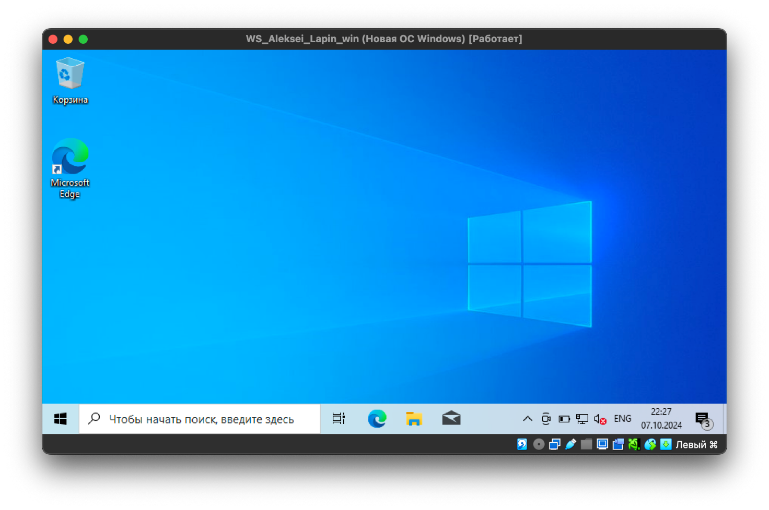

Рисунок . Снимок новой ОС Windows

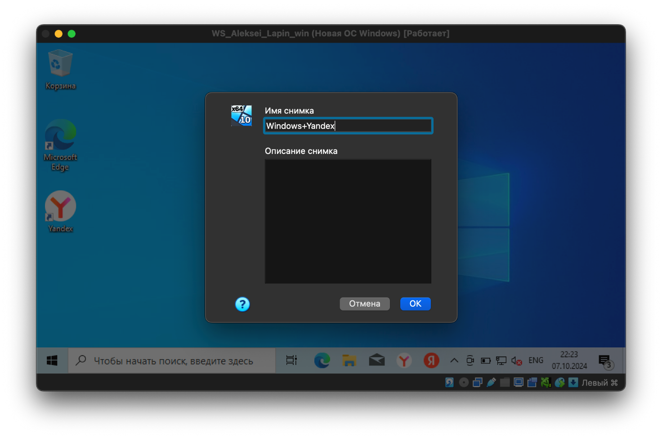

Рисунок . Установили Яндекс, сделали снимок.

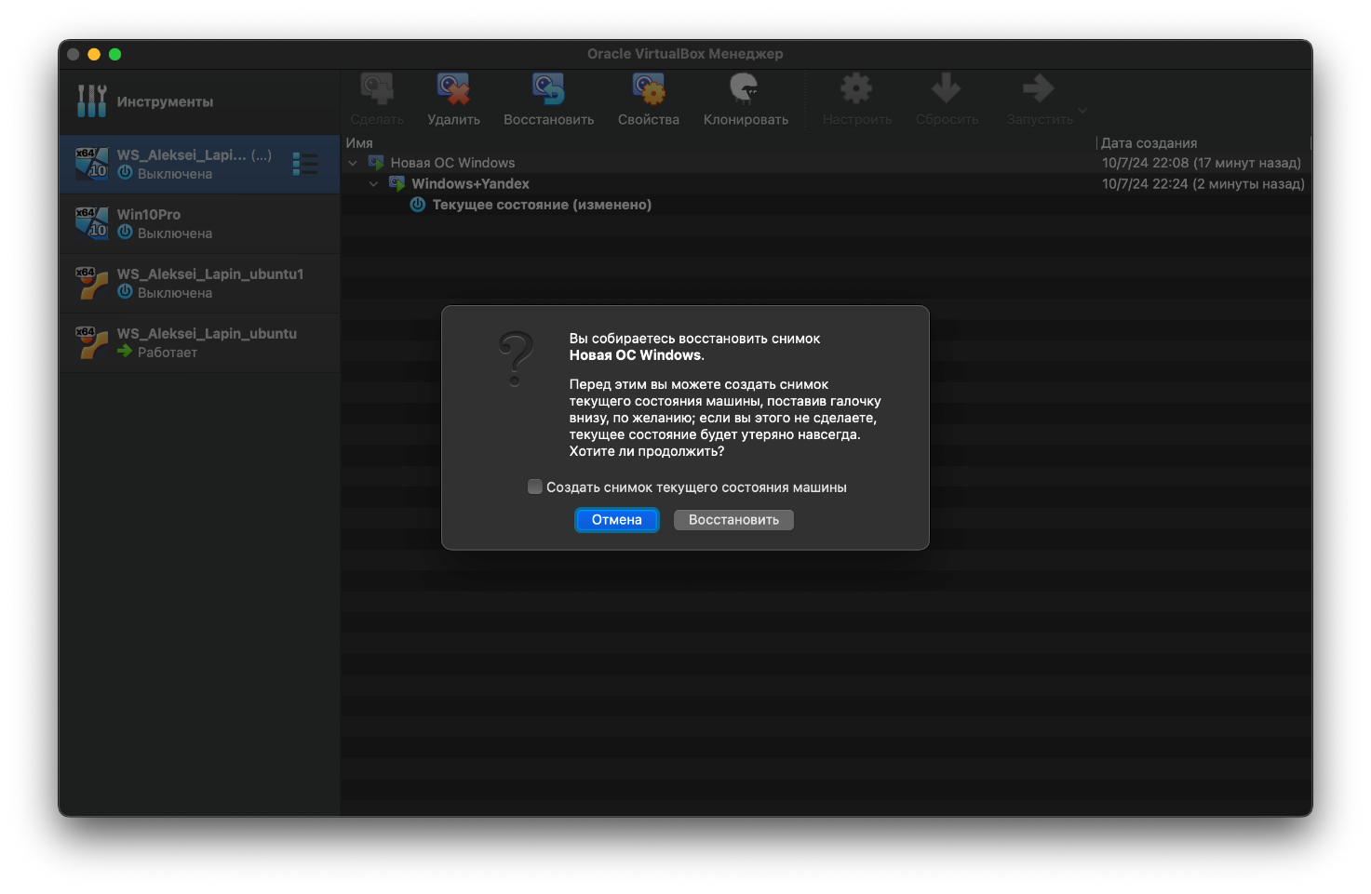

Рисунок . Восстановили новую Windows

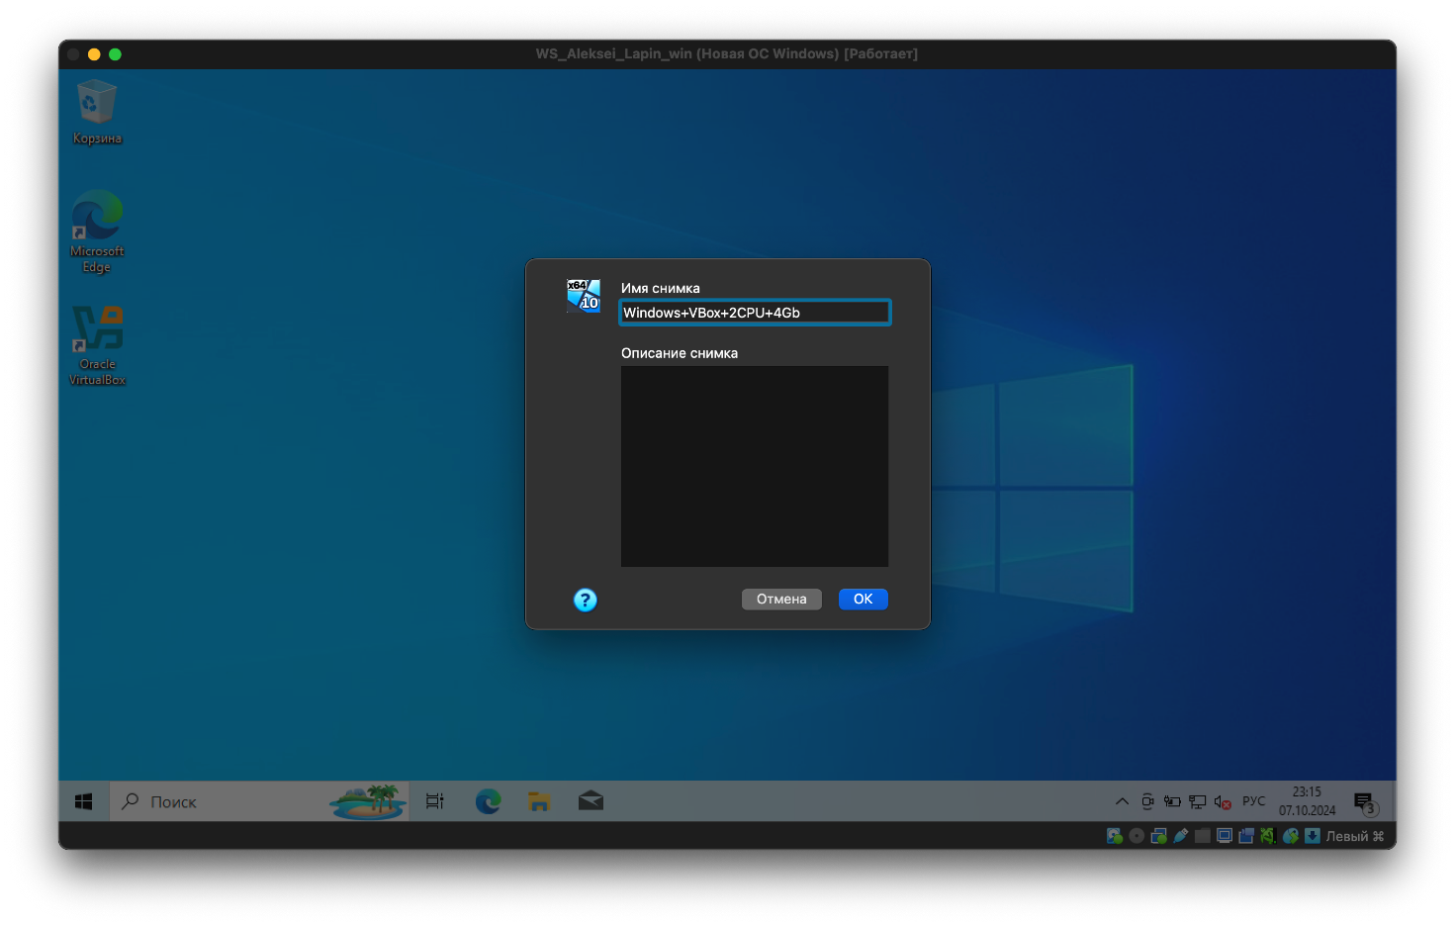

Рисунок . Установили VirtualBox, добавили 2 CPU, добавили 4Gb RAM, сделали снимок

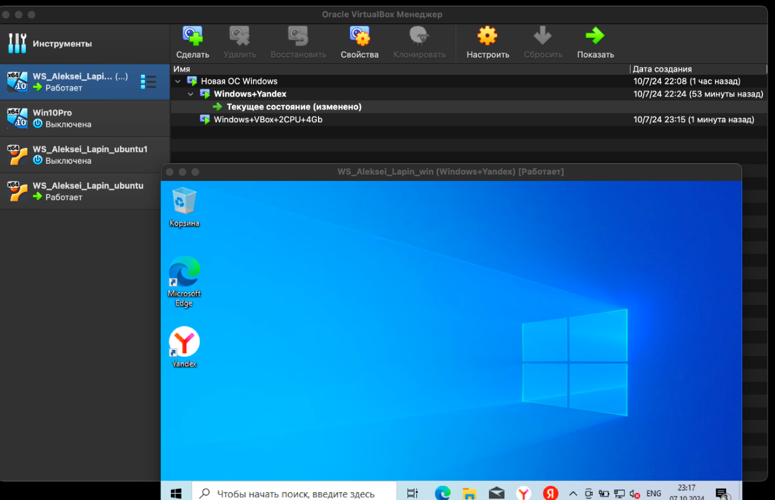

Рисунок . Восстановили Windows+Yandex.

После восстановления восстановились все установленные в этом снимке программы, состояние ОС, а также настройки виртуальной машины (процессор, память).

# Создание общей папки и буфер обмена

Текст задания

1. На хосте создать папку Public на диске D
   1. Настроить общий доступ к папке Public из всех гостевых ОС на всех виртуальных машинах
2. Проверить подключение сетевых дисков в гостевых ОС.
3. Если диск не подключился, то проверьте установку Дополнение гостевых ОС.

***Включение совместного использования буфера обмена***

1. Откройте пункт меню Управление в виртуальной машине гостевой ОС и включите **Двунаправленный** доступ: **Общий буфер обмена** и **Функция Drag and Drop**

## Создание общей папки

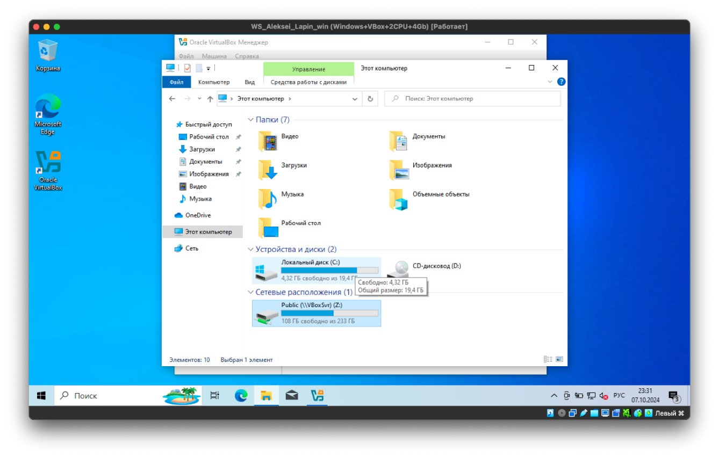

Рисунок . Общая папка Public на Windows

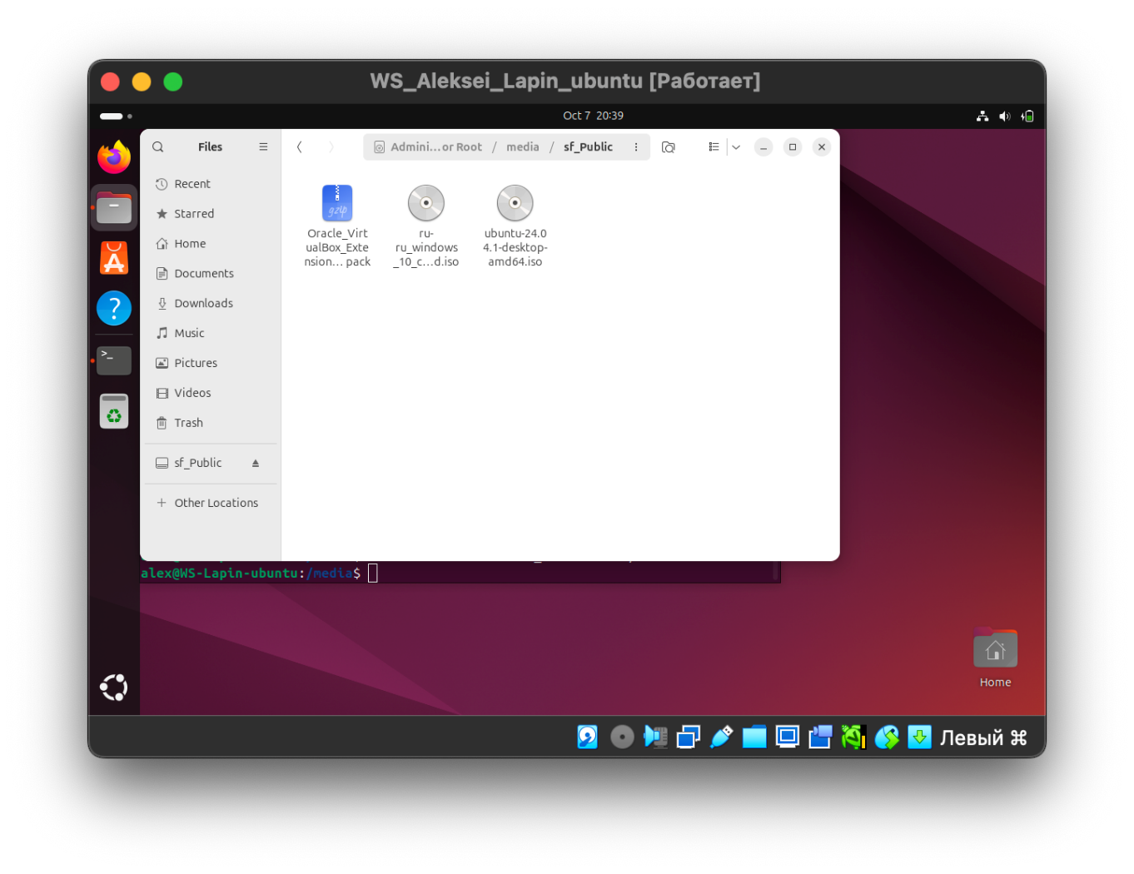

Рисунок . Общая папка Public на Ubuntu

## Включение совместного использования буфера обмена

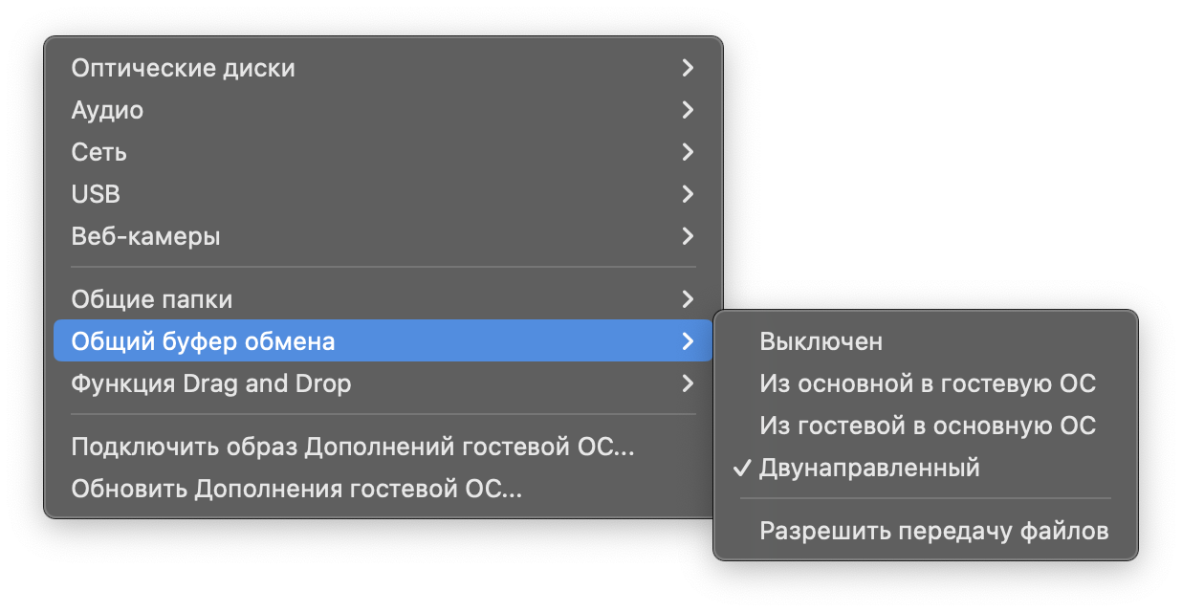

Рисунок . Включение общего буфера обмена.

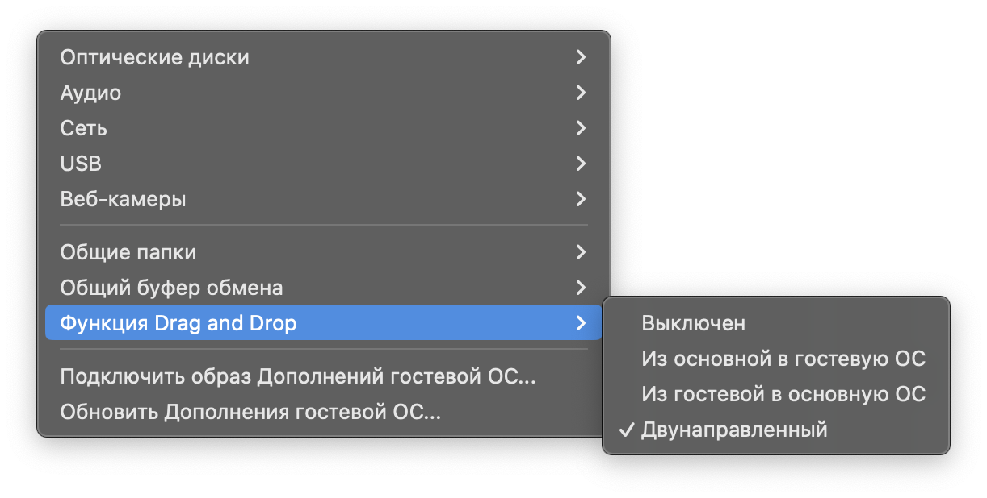

Рисунок . Включение функции Drag and Drop

# Командная строка

Текст задания

1. Посмотреть список зарегистрированных виртуальных машин

vboxmanage list vms

1. Запуск виртуальной машины с помощью команды

vboxmanage startvm WS_ФИО_Ubuntu

или через UUID:

vboxmanage startvm {UUID_машины}

1. Просмотр запущенных виртуальных машин с помощью команды:

vboxmanage list runningvms

1. Посмотреть информацию о виртуальной машины с помощью команды:

vboxmanage showvminfo ubuntu

1. Создайте скрипты запуска виртуальных машин из командной строки

## Выполнение

1. Посмотреть список зарегистрированных виртуальных машин

vboxmanage list vms

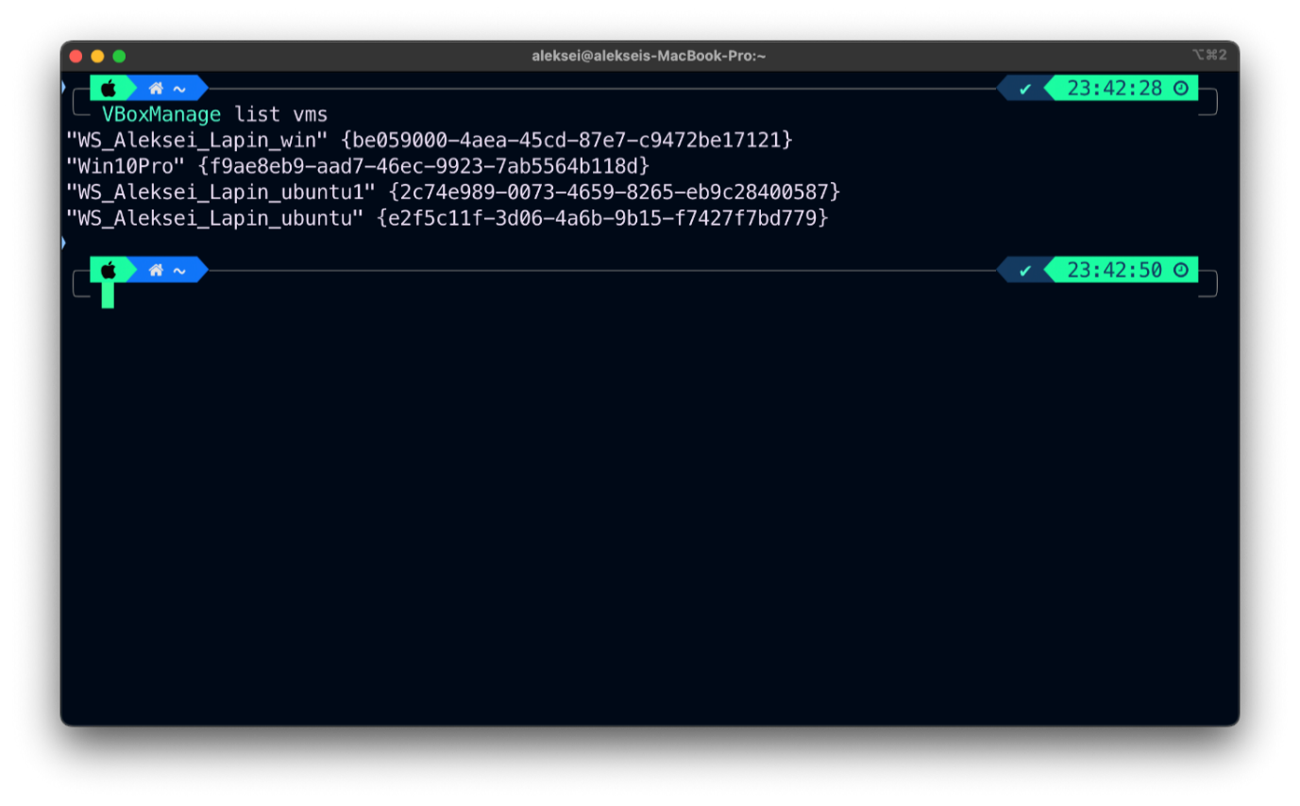

Рисунок . Посмотреть список зарегистрированных виртуальных машин

1. Запуск виртуальной машины с помощью команды

vboxmanage startvm WS_ФИО_Ubuntu

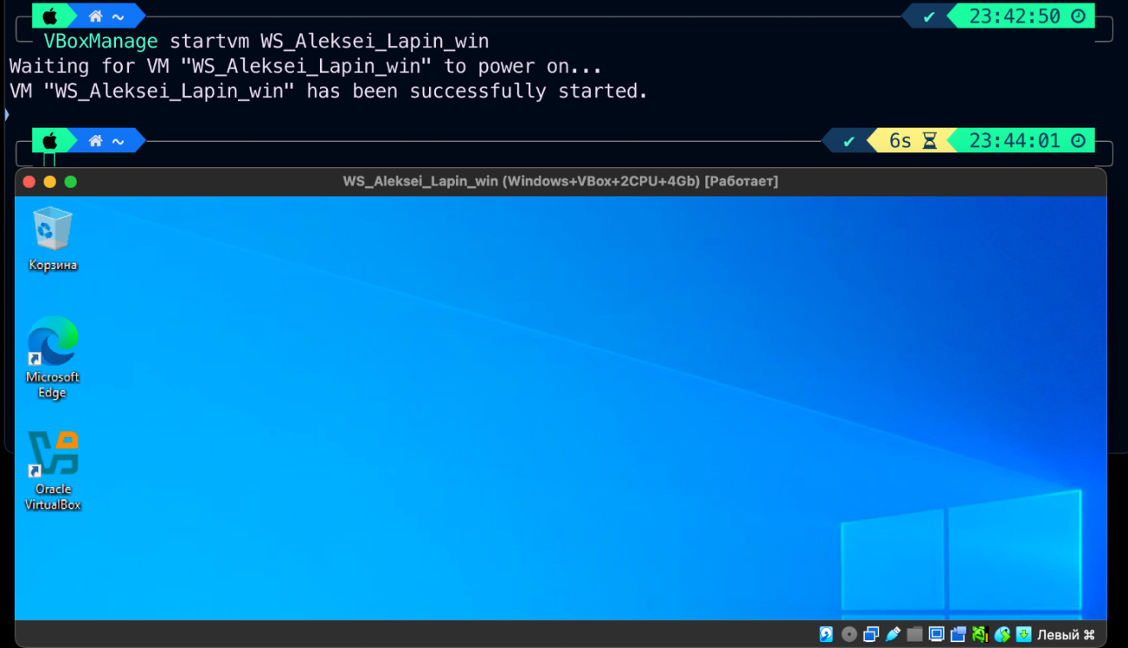

Рисунок . Запуск виртуальной машины Windows с помощью команды

или через UUID:

vboxmanage startvm {UUID_машины}

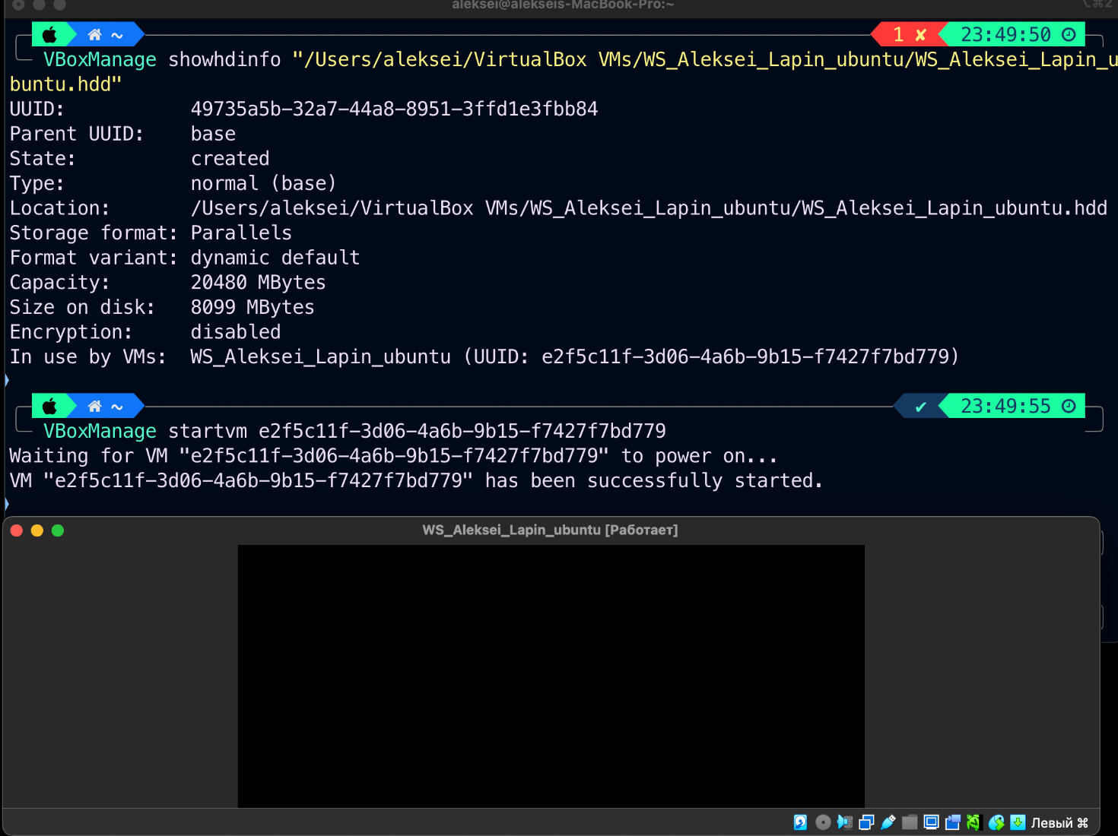

Рисунок . Запуск виртуальной машины Ubuntu с помощью команды через UUID

1. Просмотр запущенных виртуальных машин с помощью команды:

vboxmanage list runningvms

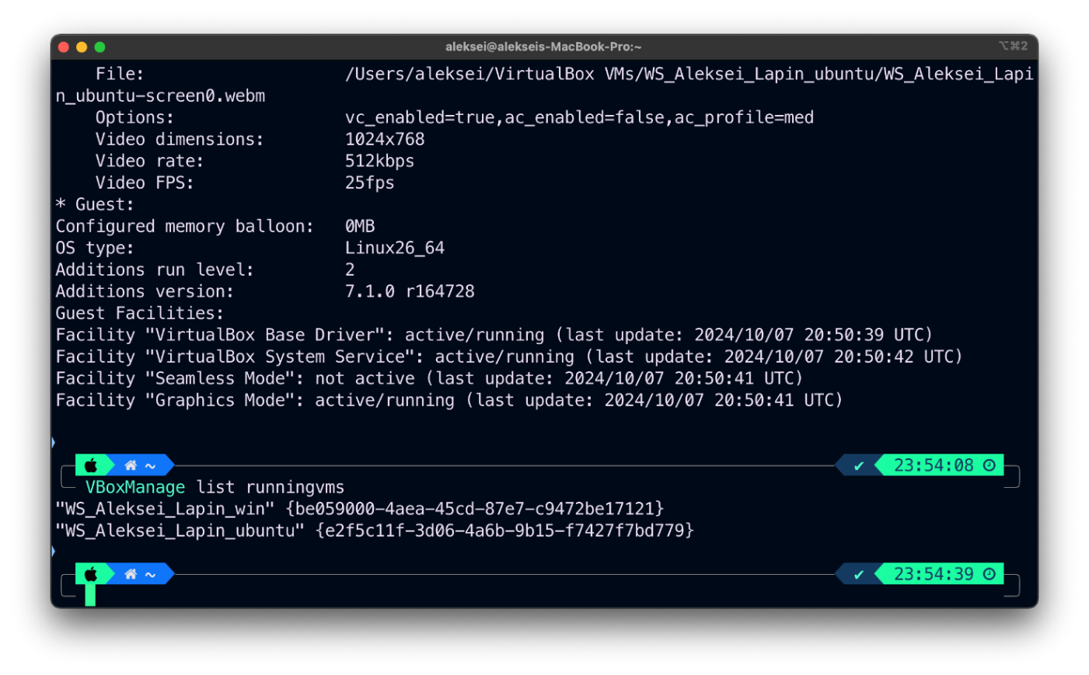

Рисунок . Просмотр запущенных виртуальных машин с помощью команды

1. Посмотреть информацию о виртуальной машины с помощью команды:

vboxmanage showvminfo ubuntu

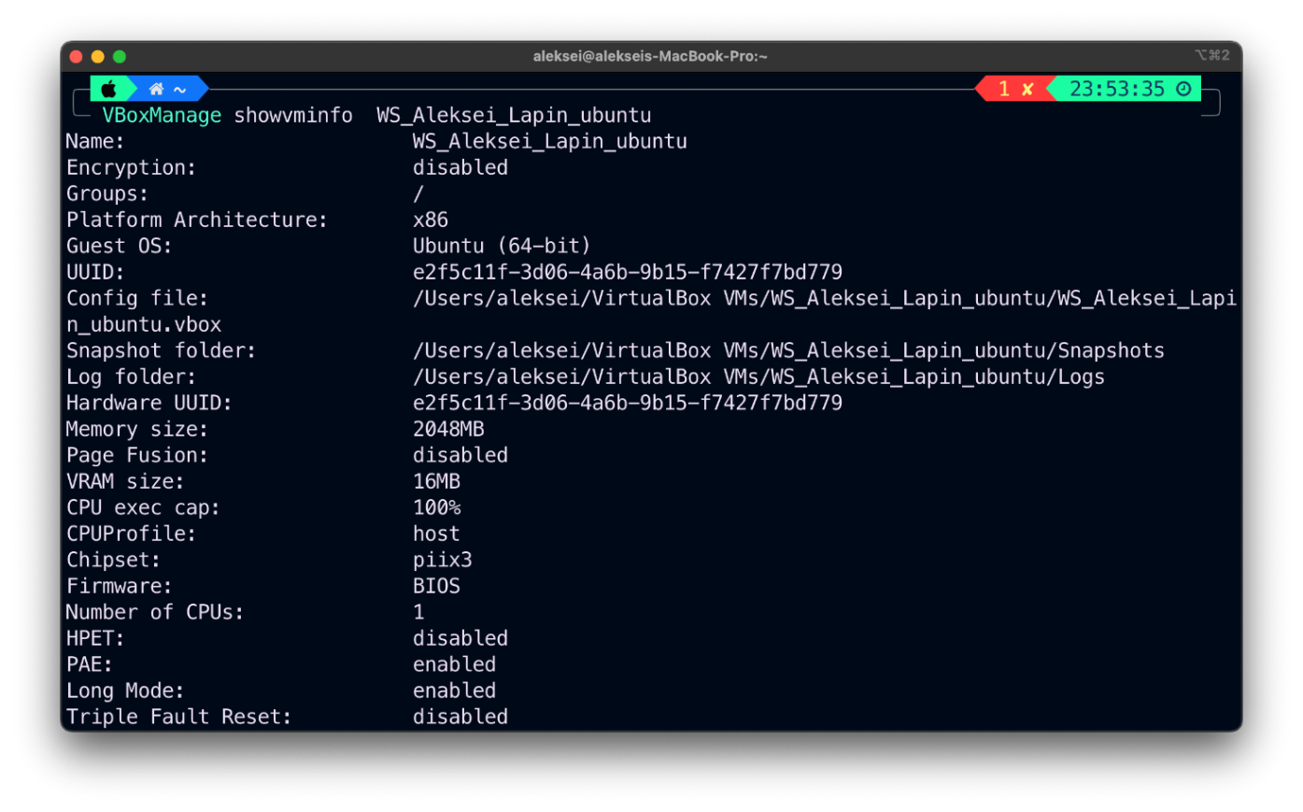

Рисунок . Посмотр информацию о виртуальной машины с помощью команды

Создайте скрипты запуска виртуальных машин из командной строки

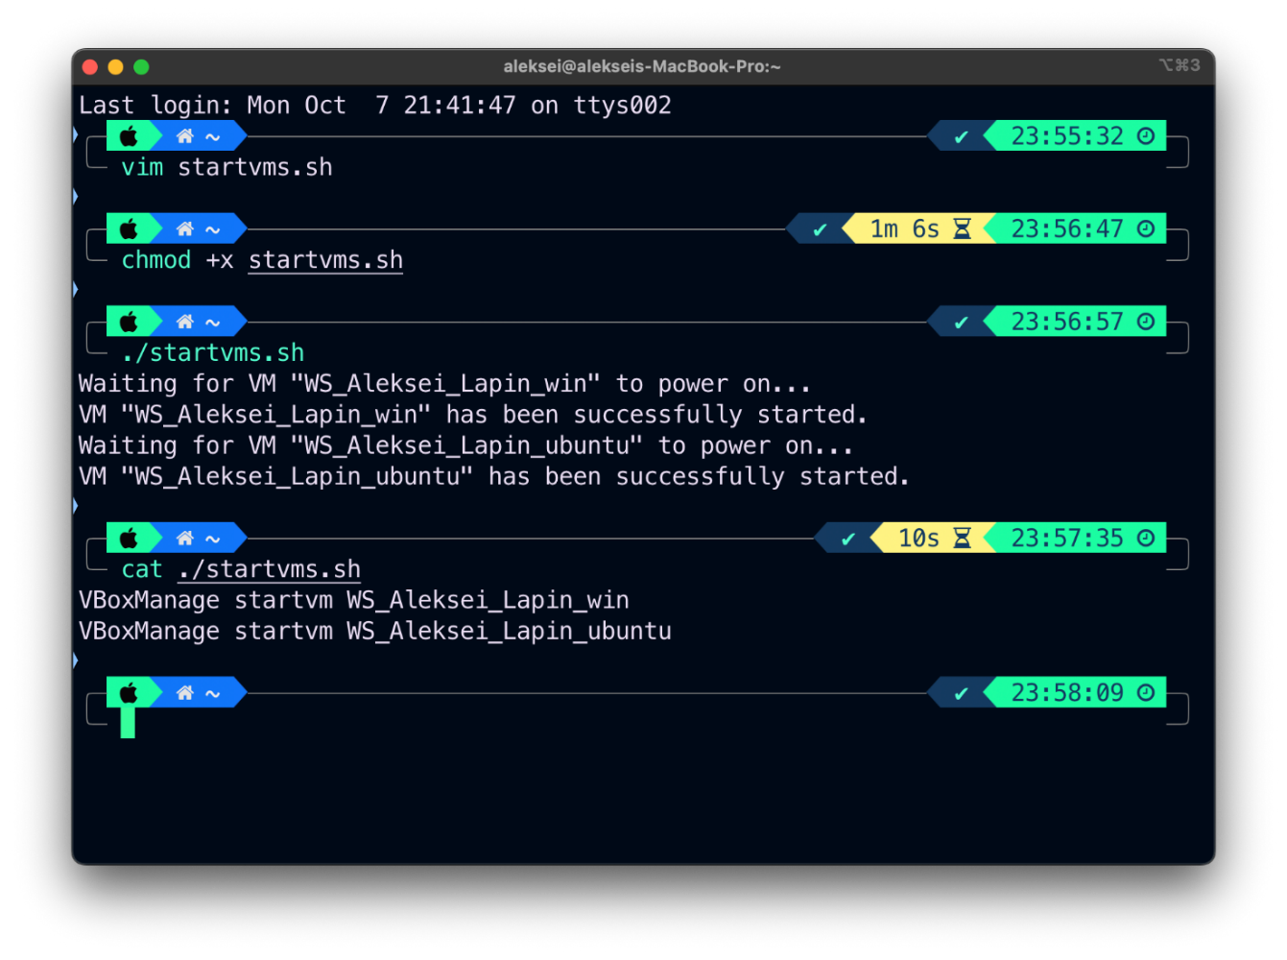

Рисунок . Скрипт для запуска виртуальных машин из командной строки.

Заключение

В ходе выполнения лабораторной работы были успешно решены следующие задачи:

1. Установлен гипервизор VirtualBox и Extension Pack на хост-систему MacOS.
2. Созданы и настроены виртуальные машины с Windows 10 и Ubuntu 24.04.1.
3. Выполнена настройка различных типов сетевых подключений (внутренняя сеть, Виртуальный сетевой адаптер, NAT Network) и проверено сетевое взаимодействие между виртуальными машинами, хостом и доступ к интернету.
4. Изучена работа со снимками состояния системы, позволяющая легко восстанавливать предыдущие конфигурации виртуальных машин.
5. Настроены общие папки, буфер обмена и Drag and Drop между хост-системой и гостевыми ОС.
6. Освоены базовые команды управления VirtualBox через командную строку.

Полученные навыки позволяют эффективно работать с виртуальными машинами.

# Список литературы

**Oracle VirtualBox: User Guide for Release 7.1** [В Интернете] / авт. Oracle Corporation // https://www.virtualbox.org/. - 22 Октябрь 2024 г.. - https://www.virtualbox.org/manual/.